

UNIVERSIDAD ESTATAL DE BOLÍVAR
Facultad de Ciencias Agropecuarias, Recursos Naturales y del Ambiente
Carrera de Agronomía
Tema:
EVALUACIÓN DE LA EFICIENCIA AGRONÓMICA, RENDIMIENTO Y RENTABILIDAD DE MAÍZ (Zea mays L.) BAJO TRES SISTEMAS DE FERTILIZACIÓN FOLIAR COMPLEMENTARIA.
Proyecto de investigación previo a la obtención del título de Ingenieros Agrónomos, otorgado por la Universidad Estatal de Bolívar a través de la Facultad de Ciencias Agropecuarias, Recursos Naturales y del Ambiente, Carrera de Agronomía.

Autores:
Jefferson Vinicio Mastian Mullo
Sandra Elisabeth Pariguaman Chela

Tutora:
Dra. Araceli Beatriz Lucio Quintana. PhD.

Guaranda – Ecuador
2026





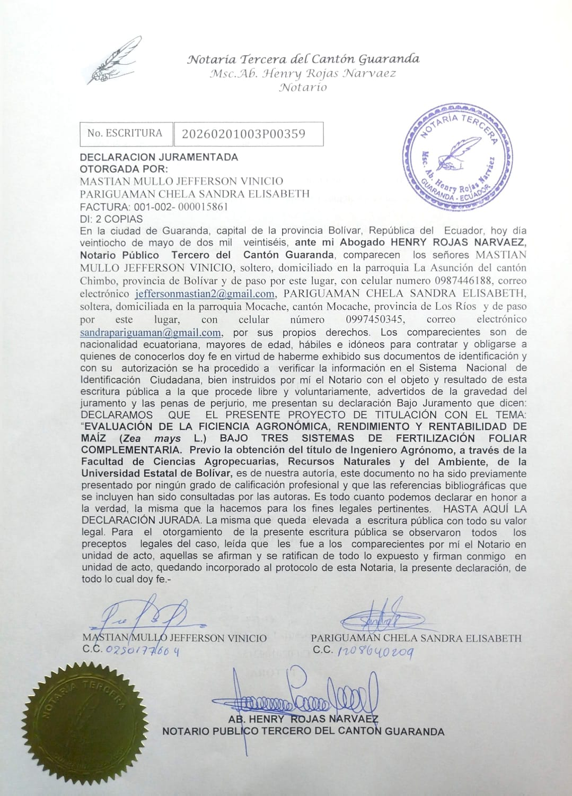

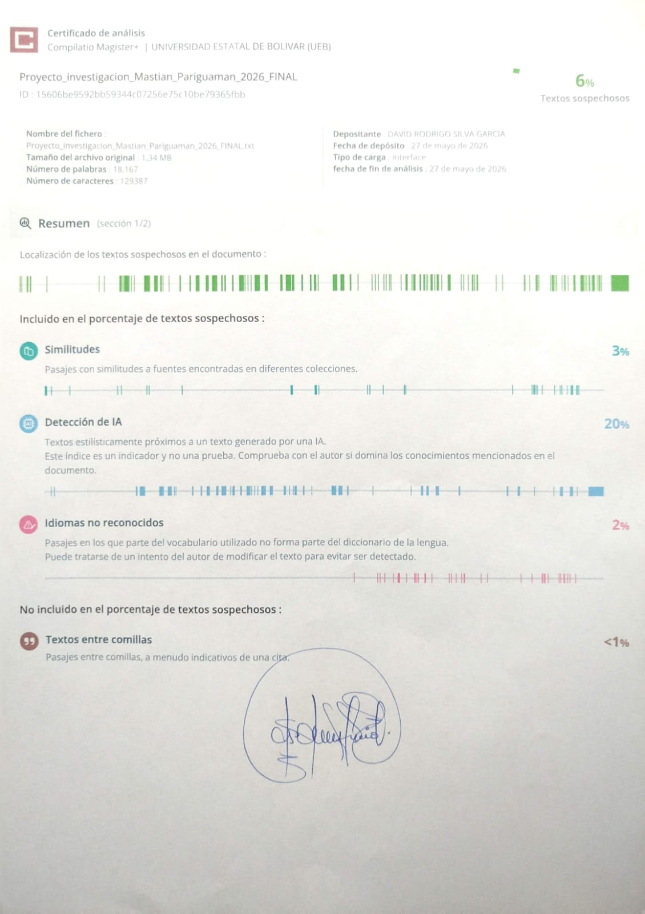
DEDICATORIA
Desde el profundo de mi corazón, dedico este trabajo a Dios, por regalarme vida y salud, por ser la luz que ilumina mi andar, por darme fuerzas en los momentos más difíciles y por bendecir en cada paso de mi vida.
Con profundo aprecio, dedico este logro a mis padres, Cesar Quilligana y María Mastian por los innumerables sacrificios que han hecho para que pudiera alcanzar mis metas. Gracias por su amor sin límites, por su apoyo constante, por creer en mí y darme palabra de aliento en los momentos más difíciles.
A mis hermanos David y Sebastián; y mi hermana, Cristina quienes me han acompañado en cada etapa, ofreciéndome su apoyo y afecto. A mis abuelitos, cuya delicadeza, palabras de aliento han sido una luz en mi vida. Gracias por cada consejo este logro es también suyos.
A mi pareja Erika Quinche, por su amor constante y su perseverancia infinita y su apoyo incondicional durante cada paso de este proceso. Gracias por acompañarme en los desvelos, animar en los momentos difíciles y celebrar cada proceso. Este trabajo refleja también su confianza y su presencia siempre firme.
También, expreso mis agradecimientos a mi familiares y amigos, con quienes compartí momentos de esfuerzo, alegría y superación a lo largo de estos años. Aunque el proceso no fue sencillo, pero gracias a su compañía, apoyo y comprensión, hicieron posible alcanzar este objetivo.
Jefferson

DEDICATORIA
Este logro se lo dedico primero a Dios por que no solo es fruto del esfuerzo humano si no de tu infinita misericordia, gracias por ser mi guía, mi fortaleza y mi luz en cada paso de este largo camino
Para mi familia; con todo mi corazón les dedico este logro a mi papa Ángel Pariguaman, y a mis hermanos Gilverth, Maryurie y Maytte gracias por el apoyo en cada etapa de la carrera, por cada palabra de ánimos y por cada gesto de cariño la fuerza que me sostuvo y me impulsó a continuar, a ustedes un profundo agradecimiento con todo mi cariño
En especial para mi mamá; Laura Chela por su amor incondicional, tu sacrificio silencioso y tu fe inquebrantable hacia mí, por ser mi fortaleza en los días difíciles, ser mi mayor motivación día a día para seguir adelante, cada página de este proyecto lleva un pedacito de tu fuerza y sacrificio, este logro es por ti y para ti mamá tu eres mi mayor bendición.
Para mi hermano; aunque ya no estés junto a mi yo sé que desde el cielo estarás orgulloso de mi porque un día me dijiste estudia prepárate se una gran profesional y hoy puedo decirte que ya soy una profesional, yo se lo mucho que me querías y se que hoy estarás feliz por mí, quiero decirte gracias hermano por acompañarme en este largo camino, aunque no estabas presente de cuerpo, pero en mis sueños me decías que en todo momento estabas conmigo me cuidabas y nunca me dejaras sola. Hermano por siempre te llevare en mi corazón un abrazo inmenso hasta el cielo.
Para mi tía; María Lola puedo decir que ella fue y es como mi segunda madre, ella quien estuvo conmigo en todo momento cuando mis padres no podían estar presentes, desde que inicie mis estudios de la escuela hasta ahora la universidad, cuando vivía sola y me enfermaba ella me cuidaba, me dejaba la comida ya hecha cuando salía tarde de mis clases, ella la que siempre estuvo acompañándome hasta el último día de mis estudios, mil gracias tía por todo lo que has hecho por mí
Sandra

AGRADECIMIENTO
Agradecemos profundamente a Dios quien nos ha dado vida, salud y fortaleza necesaria para continuar cada día con fe y esperanzas, venciendo los desafíos y dificultades a lo largo de nuestra formación profesional.
A vuestros padres por ayudarnos a culminar nuestros estudios por ser el pilar fundamente en nuestras vidas, y por su constante apoyo incondicional en el transcurso de nuestros estudios.
A la Universidad Estatal de Bolívar, de manera especial a la Facultad de Ciencias Agropecuarias, Recursos Naturales y del Ambiente, Carrera de Agronomía, a sus docentes por brindarme su conocimiento, damos gracias a cada uno de ustedes por su paciencia, dedicación, apoyo incondicional y amistad.
Un agradecimiento especial a la Dra. Araceli Beatriz Lucio Quintana PhD como tutora, gracias por apoyo, comprensión y paciencia durante la elaboración de este proyecto.
A los Ingenieros, como miembros del tribunal de nuestro proyecto, Ing. Sonia Fierro, Ing. Deysi Guanga, por transmitir sus conocimiento y sabiduría contribuyendo al éxito el presente trabajo de investigación. Un agradecimiento muy especial al Programa de Semillas UEB, y al Ing. David Silva por su invaluable apoyo, guía y disposición durante todo el proceso de esta investigación.
También un agradecimiento a los Ingenieros, Nervo Vargas y Rocío Curichumbi quienes fueron fundamentales para el desarrollo de nuestro trabajo gracias por sus valiosos comentarios y por siempre estar dispuesto a ayudarme y aportar en esta investigación.
Expresamos nuestra gratitud a todos ustedes por acompañarnos en este recorrido que hoy finalizamos con fe y sabiduría.

Jefferson y Sandra

INDICE DE CONTENIDO
CONTENIDO Pág
CAPÍTULO I 1
1.1. Introducción 1
1.2. Problema 3
1.3. Objetivos 4
1.3.1.Objetivo General 4
1.3.2.Objetivos Específicos 4
1.4. Hipótesis 5
CAPÍTULO II 6
2. Marco teórico 6
2.1. Origen 6
2.2. Taxonomía 6
2.3. Caracterización del maíz 7
2.3.1 INIAP 111 Guagal 7
2.3.2 Adaptación INIAP 111 7
2.4. Ficha técnica INIAP 111 7
2.5. Descripción botánica 8
2.5.1 Raíz 8
2.5.2 Tallo 8
2.5.3 Hojas 8
2.5.4 Inflorescencia 9
2.5.5 Mazorca 9
2.6. Fenología de la inflorescencia 9
2.6.1 Floración o inflorescencia 9
2.6.2 Cuajado 10
2.6.3 Madurez 10
2.7. Requerimientos edafoclimáticos 10
2.8. Manejo del cultivo 11
2.8.1 Manejo de semilla 11
2.8.2 Preparación del suelo 11
2.8.3 Rastra 12
2.8.4 Surcado 12
2.8.5 Rotación de cultivos 12
2.8.6 Abonado 12
2.8.7 Siembra 12
2.8.8 Monitoreo 13
2.9. Prácticas culturales 13
2.9.1 Rascadillo 13
2.9.2 Aporque 13
2.9.3 Riego 13
2.10. Plagas y enfermedades 14
2.10.1 Plagas 14
2.10.2 Enfermedades 15
2.11. Requerimiento nutricional del cultivo 17
2.12. Macronutrientes 18
2.13. Micronutrientes 19
2.14. Fertilización 20
2.15. Rendimiento del cultivo 20
2.15.1 Manejo de la producción 21
2.15.2 Ambiente de cultivo 21
2.15.3 Tecnología 22
2.16. Fertilización foliar 22
2.17. Fertilizantes foliares. 22
2.17.1 Humita 15 22
2.17.2 Biotek 23
2.17.3 Super k 60 25
2.17.4 Neo Calcio y Boro 26
2.17.5 BM86 27
2.18. Rentabilidad 27
2.18.1 Factores que influyen en la rentabilidad 28
2.18.2 Rendimiento 28
2.18.3 Costos de producción 28
2.18.4 Precios de venta 28
2.18.5 Uso de tecnologías 28
2.18.6 Mercado 28
CAPÍTULO III 30
3. Marco metodológico 30
3.1. Ubicación de la investigación 30
3.2. Metodología 31
3.2.1 Material en estudio 31
3.2.2 Factores en estudio 31
3.2.3 Tratamientos 31
3.2.4 Tipo de diseño experimental o estadístico 31
3.2.5 Manejo del experimento 32
3.2.6 Métodos de evaluación (variables respuestas) 34
3.2.7 Análisis de datos 37
CAPÍTULO IV 38
4. Resultados y discusión 38
4.1. Interpretación de resultados 38
4.2. Comprobación de hipótesis 63
CAPÍTULO V 64
5.1. Conclusiones 64
5.2. Recomendaciones 65
BIBLIOGRAFÍA ………………………………………………………………...67
Anexos

ÍNDICE DE TABLAS
N° Detalle Pág.
1 | Resultados de análisis de varianza en el número de planta por parcela (NPP) | 37
2 | Resultados de análisis de varianza en la altura de planta (AP) | 39
3 | Resultados de análisis de varianza en la altura de inserción de la mazorca (AIM) | 41
4 | Resultados de análisis de varianza en el porcentaje de acame de tallo (PAT) | 43
5 | Resultados de análisis de varianza en el porcentaje de acame de raíz (PAR) | 45
6 | Resultados de análisis de varianza en la longitud de la mazorca (LM) | 47
7 | Resultados de análisis de varianza en la diámetro de mazorca (DM) | 49
8 | Resultados de análisis de varianza en la sanidad de mazorca (SM1) | 51
13 | Resultados de análisis de varianza en el desgrane (D) | 61
14 | Resultados de análisis del tamaño del grano (TG1) | 63
15 | Resultados de análisis del tamaño del grano (TG2) | 65
16 | Resultados de análisis del tamaño del grano (TG3) | 67
17 | Resultados de análisis del peso de campo por parcela (PCP) | 69
18 | Resultados de análisis del rendimiento en kg/ha (RH) | 71
19 | Resultados de análisis de correlación y regresión lineal de la variable independiente (Xs) que tuvieron una estrechez significativa sobre el rendimiento en kg/ha (variable dependendiente Y) | 73

ÍNDICE DE FIGURAS
Nº Detalle Pag.

1 | Resultados estadísticos para el número de plantas por parcela (NPP) | 37
2 | Resultados estadísticos para la altura de planta (AP) | 39
3 | Resultados estadísticos para la altura de inserción de la mazorca (AIM) | 41
4 | Resultados estadísticos para el porcentaje de acame de tallo (PA) | 43
5 | Resultados estadísticos para el porcentaje de acame de raíz (PAR) | 45
6 | Resultados estadísticos para la longitud de la mazorca (LM) | 47
7 | Resultados estadísticos para el diámetro de mazorca (DM) | 49
8 | Resultados estadísticos para la sanidad de mazorca (SM1) | 51
9 | Resultados estadísticos para la sanidad de mazorca (SM2) | 53
10 | Resultados estadísticos para la sanidad de mazorca (SM3) | 55
11 | Resultados estadísticos para la sanidad de mazorca (SM4) | 57
12 | Resultados estadísticos para la sanidad de mazorca (SM5) | 59
13 | Resultados estadísticos para el desgrane (D) | 61
14 | Resultados estadísticos para el tamaño del grano (TG1) | 63
15 | Resultados estadísticos para el tamaño del grano (TG2) | 65
16 | Resultados estadísticos para el tamaño del grano (TG3) | 67
17 | Resultados estadísticos para el peso de campo por parcela (PCP) | 69
18 | Resultados estadísticos para el rendimiento en kg/ha (RH) | 71

ÍNDICE DE ANEXOS
N°. Detalle
1 Mapa de la ubicación del ensayo 2
2 Croquis del ensayo 3
3 Manejo de campo 5
4 Glosario de términos técnicos 7

RESUMEN
El presente estudio titulado Evaluación de la eficiencia agronómica, rendimiento y rentabilidad de maíz (Zea mays L.) bajo tres sistemas de fertilización foliar complementaria se desarrolló en la Granja Experimental Laguacoto III, provincia Bolívar, con el propósito de generar información técnica que permita mejorar la productividad del cultivo. El maíz constituye un rubro estratégico para la seguridad alimentaria y economía agrícola de la sierra ecuatoriana; sin embargo, su rendimiento suele verse limitado por deficiencias nutricionales y escasa adopción tecnológica. Al evaluar la eficiencia agronómica, el rendimiento y la rentabilidad del cultivo, incluyendo características de la respuesta agronómica, se determinó el rendimiento, relación beneficio/costo de los sistemas evaluados. Se empleó un Diseño de Bloques Completos al Azar con cuatro tratamientos y tres repeticiones, analizados mediante ADEVA, Tukey al 5 %, correlación y análisis económico. Los resultados evidenciaron diferencias estadísticas entre tratamientos en variables productivas y en rendimiento, alcanzándose valores superiores en los tratamientos con fertilización foliar combinada, en donde el T1 alcanzó 4139.3 Kg/ha; lo que incrementó la producción y mejoró la eficiencia del uso de nutrientes. Asimismo, el análisis económico mostró una relación beneficio/costo favorable en los tratamientos con fertilización foliar respecto al testigo, debiendo anotar que el T1 obtuvo USD 1640.20 de ingresos netos confirmando la viabilidad productiva y económica de estas tecnologías. En conclusión, los sistemas de fertilización foliar influyen significativamente en el comportamiento agronómico, rendimiento y rentabilidad del maíz, constituyendo una alternativa técnica válida para optimizar la producción en la zona de estudio.
Palabras clave: fertilización foliar, rendimiento, eficiencia agronómica, rentabilidad, maíz

SUMMARY

This study, entitled "Evaluation of the Agronomic Efficiency, Yield, and Profitability of Maize (Zea mays L.) Under Three Complementary Foliar Fertilization Systems," was conducted at the Laguacoto III Experimental Farm in Bolívar Province, with the aim of generating technical information to improve crop productivity. Maize is a strategic crop for food security and the agricultural economy of the Ecuadorian highlands; however, its yield is often limited by nutritional deficiencies and insufficient technological adoption. By evaluating the agronomic efficiency, yield, and profitability of the crop, including characteristics of the agronomic response, the yield and cost-benefit ratio of the evaluated systems were determined. A Randomized Complete Block Design with four treatments and three replications was used, and the data were analyzed using ADEVA, Tukey's test at the 5% significance level, correlation analysis, and economic analysis. The results showed statistically significant differences between treatments in terms of productivity and yield, with higher values ​​achieved in the combined foliar fertilization treatments, where T1 reached 4139.3 kg/ha. This increased production and improved nutrient use efficiency. Furthermore, the economic analysis showed a favorable cost-benefit ratio for the foliar fertilization treatments compared to the control. It should be noted that T1 generated USD 1640.20 in net income, confirming the productive and economic viability of these technologies. In conclusion, foliar fertilization systems significantly influence the agronomic performance, yield, and profitability of corn, constituting a valid technical alternative for optimizing production in the study area.

Keywords: foliar fertilization, yield, agronomic efficiency

CAPÍTULO I
  - INTRODUCCIÓN
En la temporada 2023, la producción mundial de maíz fue de aproximadamente 1.22 millones de toneladas, la utilización global de cereales también se incrementa un 1.4%, especialmente en maíz usado como alimento para animales. Los principales países productores de maíz amiláceo, también conocido como maíz suave, son Estados Unidos, China, Brasil, Argentina, Ucrania e India. Dentro de estos, Estados Unidos lidera la producción mundial, con un 37% de la producción total. China le sigue con un 21%, y Brasil, Argentina y otros países también son importantes productores. Este fenómeno subraya la necesidadde comprender los factores que afectan la producción y comercialización del maíz suave, además de reflejar la dinámica del mercado agrícola globa (Organización de las Naciones Unidas para la Alimentación y la Agricultura - FAO, 2022)
El maíz es un cultivo de importancia estratégica para la seguridad alimentaria y economía agrícola en Ecuador. La sostenibilidad y competitividad de su producción dependen de la optimización conjunta de pilares interrelacionados: rendimiento del cultivo, cuantificado como la producción obtenida por unidad de superficie, la rentabilidad económica, evaluada a través del análisis costo-beneficio de la actividad productiva; y eficiencia agronómica, que mide la efectividad con la que el cultivo utiliza los recursos e insumos aplicados para generar biomasa y grano cosechable (Centro de Mejoramiento de Maíz y Trigo - CIMMYT, 2022).
En Ecuador, la producción de maíz suave (o harinoso) se concentra en la región de la Sierra, especialmente en provincias como Bolívar, Cotopaxi, Chimborazo y Pichincha. La producción total en 2021 fue de 127 633 toneladas, con la participación de alrededor de 247 000 personas, principalmente familias. La producción de maíz suave se concentra en la Sierra ecuatoriana se ha reportado, que se cultivaron 90 000 ha, con una producción de 220 000 t. La provincia Bolívar es la principal productora de maíz suave, con aproximadamente (38 000 ha), Chimborazo con (22 000 ha), Tungurahua (14 000 ha), Cotopaxi, Cañar y Azuay, donde el maíz blanco suave forma parte esencial de los sistemas de rotación con papa, haba y cebada (Instituto Nacional de Estadística y Censos - INEC, 2023)
En 2023, la provincia de Bolívar fortaleció su posición como uno de los referentes en la producción de maíz en el Ecuador. Bolívar aportó con aproximadamente el 13.4% de la superficie total sembrada de maíz a nivel nacional, consolidándose como un pilar importante en este rubro agrícola estratégico para el país. En términos de producción, Bolívar concentró alrededor del 11.7% del total nacional, lo que refleja no solo su extensión agrícola destinada al maíz, sino también la eficiencia en sus prácticas productivas (Ministerio de Agricultura y Ganadería - MAG, 2023).
La provincia Bolívar alcanzó una productividad de 5.2 t/ha, seguida de Tungurahua (1.31 t/ha) y Chimborazo (1.63 t/ha). Esto demuestra el potencial agrícola de Bolívar y su capacidad para seguir mejorando mediante la adopción de tecnologías de nutrición vegetal, mecanización y manejo técnico del cultivo (Castro, 2021).
Los fertilizantes foliares juegan un papel fundamental en el cultivo del maíz, ya que permiten una absorción rápida y eficiente de nutrientes a través de las hojas, optimizando el desarrollo vegetativo y productividad del cultivo. Este tipo de fertilización es útil en momentos clave del ciclo de crecimiento, como la emergencia, diferenciación floral y llenado de grano, etapas que la demanda nutricional es particularmente elevada. Entre sus principales beneficios, se destaca su capacidad para corregir deficiencias nutricionales de forma inmediata, lo que mejora la fotosíntesis, incrementa la tolerancia al estrés hídrico y potencia la tolerancia a enfermedades. Además, los fertilizantes foliares complementan la fertilización edáfica, aportando micronutrientes, los cuales influyen directamente en el tamaño, peso y calidad del grano, así como en el rendimiento final de la cosecha (Molina, 2020).
La implementación de tecnologías adecuadas, programas de nutrición vegetal más eficientes, mecanización y prácticas sostenibles promueven la innovación en el manejo del cultivo de maíz permitirá no solo aumentar el rendimiento, sino también mejorar la rentabilidad y garantizar la seguridad alimentaria (Alcívar, 2023).
  - PROBLEMA
La producción de maíz enfrenta actualmente limitaciones debido a la baja productividad del cultivo. Uno de los principales factores que incide negativamente es la deficiente incorporación de tecnologías agrícolas modernas, especialmente aquellas relacionadas con la nutrición del cultivo. La falta de prácticas eficientes y adaptadas a las necesidades nutricionales del maíz genera un desarrollo incompleto de la planta y limita el potencial de rendimiento esperado.
La nutrición deficiente afecta directamente el proceso de llenado del grano, una fase esencial para alcanzar una buena calidad y cantidad de producción. Esta situación conlleva a una disminución en el peso del grano, baja calidad del producto final y, por lo tanto, una notable reducción en el rendimiento del cultivo.
Muchos productores aún dependen de métodos tradicionales que no consideran las variaciones del suelo ni las exigencias del cultivo, lo que termina por reducir la eficiencia en el uso de insumos y eleva los costos de producción sin mejorar los resultados. Como consecuencia, los agricultores enfrentan una baja rentabilidad, lo que desincentiva la inversión en mejoras tecnológicas y perpetúa un círculo vicioso de baja productividad. Esta situación compromete no solo la seguridad alimentaria, sino también la sostenibilidad económica de las familias campesinas y el desarrollo agrícola.
Es importante mencionar que la investigación, surge con el fin de generar información científica que optimice el manejo del cultivo de maíz mediante el efecto de la aplicación de tres fertilizantes foliares sobre la eficiencia agronómica, rendimiento y rentabilidad del maíz.

  - OBJETIVOS
    - Objetivo General
- Evaluar la eficiencia agronómica, rendimiento y rentabilidad de maíz bajo tres sistemas de fertilización foliar complementaria.
    - Objetivos Específicos
- Caracterizar la respuesta agronómica del cultivo de maíz.
- Determinar el rendimiento de maíz en tres sistemas de fertilización foliar.
- Establecer la relación beneficio/costo de las tecnologías evaluadas.

  - HIPÓTESIS
Ho. La respuesta de la eficiencia agronómica, rendimiento y rentabilidad de maíz, no depende del sistema de fertilización foliar complementaria.
Ha. La respuesta de la eficiencia agronómica, rendimiento y rentabilidad de maíz, depende del sistema de fertilización foliar complementaria.

CAPÍTULO II

MARCO TEÓRICO
  - Origen
El maíz tiene su origen en Mesoamérica, específicamente en la región que hoy comprende el sur de México y parte de América Central. Se estima que fue domesticado hace más de 9000 años a partir de una planta silvestre conocida como teocintle. A lo largo del tiempo, las antiguas civilizaciones como los mayas, aztecas y olmecas no solo lo cultivaron, sino que también lo incorporaron como un elemento central en su cultura, religión y alimentación. El maíz no era solo un alimento básico, sino también un símbolo sagrado. Se usaba en rituales religiosos y estaba presente en la mitología como el origen de la humanidad, especialmente entre los pueblos mayas. Además, cumplía un papel fundamental en la organización económica y social de estas culturas, siendo intercambiado y almacenado como reserva de valor. Con la llegada de los colonizadores europeos, el maíz fue llevado a otras partes del mundo, donde se adaptó con gran éxito (Piperno, 2022).
  - Taxonomía
Reino: | Plantae
Subreino | Tracheobionta
Clase: | Liliopsida
Orden: | Poales
Familia: | Poaceae
Género: | Zea
Especie: | Mays
Nombre científico: | Zea mays L (Cimmyt, 2023)
Según CIMMYT (2023), la taxonomía del maíz es:

  - Caracterización del maíz
    - INIAP 111 Guagal
El maíz INIAP H-111 Guagal fue desarrollado por el Instituto Nacional de Investigaciones Agropecuarias del Ecuador (INIAP), específicamente por el Programa Nacional de Maíz. Su creación responde a la necesidad de disponer de materiales genéticamente mejorados que presenten mayor rendimiento, resistencia a plagas y enfermedades, y buena adaptación a condiciones agroecológicas de la región Sierra, Instituto Nacional de Investigaciones Agropecuarias (INIAP, 2020).
    - Adaptación INIAP 111
Está adaptado a zonas de altitud media y alta, entre 1.800 a 2.800 msnm, características de la Sierra ecuatoriana. Se ha evaluado con éxito en provincias como Bolívar, Chimborazo, Tungurahua y Cotopaxi. Se destaca por su buena tolerancia al frío moderado y resistencia a enfermedades foliares comunes. Este híbrido ha demostrado buen comportamiento bajo condiciones de manejo técnico y tradicional (Valverde, 2020).
  - Ficha técnica INIAP 111
Característica | Descripción
Tipo de maíz | Simple
Ciclo de crecimiento | 208 a 265 días
Altitud recomendada | 1.800 – 2.800 msnm
Rendimiento potencial | 6 a 10 t/ha
Altura de planta | 2.6 – 3 m
Altura de inserción de mazorca | 1.5 – 1.7 m
Forma de mazorca | Cilíndrica
Número de hileras por mazorca | 14 – 18
Longitud de mazorca | 18 – 22 cm
Color de grano | Blanco claro
Uso principal | Grano para consumo humano y alimentación animal
Resistencia | Moderada a enfermedades como roya, tizón foliar y helminthosporium
Fuente: (INIAP, 2022)
  - Descripción botánica
    - Raíz
El maíz presenta un sistema radicular fasciculado compuesto por raíces primarias, adventicias y aéreas. Las raíces primarias emergen del embrión y tienen como función principal anclar la planta al suelo y absorber agua y nutrientes durante las primeras etapas de desarrollo. A medida que la planta crece, se desarrollan raíces adventicias desde los nudos del tallo subterráneo, que sustituyen a las raíces embrionarias y se extienden aproximadamente hasta 1.5 de profundidad. También se forman raíces aéreas o de soporte en los nudos inferiores del tallo, que ayudan a estabilizar la planta, especialmente en suelos sueltos o frente a vientos fuertes (Yánez, 2021).
    - Tallo
Es cilíndrico, erecto y hueco con nudos y entrenudos claramente diferenciados. Puede alcanzar alturas de 1.5 a 3 dependiendo de la variedad y condiciones de cultivo. No presenta ramificaciones laterales, aunque algunas variedades pueden generar brotes axilares (hijuelos) en la base. Su estructura le proporciona firmeza para sostener la mazorca y las hojas, además de permitir el transporte de agua y nutrientes entre raíces y hojas (Valverde, 2020).
    - Hojas
Son alternas, largas y lanceoladas, con una vaina basal que envuelve el tallo, un limbo desarrollado y una lígula membranosa. Su color varía de verde claro a verde oscuro dependiendo de la variedad y el estado nutricional de la planta. Son esenciales para la fotosíntesis, y su tamaño puede verse influenciado por factores ambientales como la luminosidad, la disponibilidad de agua y nutrientes (Cevallos, 2020).
    - Inflorescencia
El maíz es una planta monoica, es decir, posee flores masculinas y femeninas separadas en la misma planta. Las flores masculinas se agrupan en una inflorescencia terminal llamada panoja, ubicada en la parte superior del tallo. Las flores femeninas se encuentran en las mazorcas, protegidas por las brácteas (hojas envolventes). La polinización es predominantemente anemófila (por viento), ya que el polen es liviano y abundante, y puede ser transportado fácilmente hacia los estigmas sedosos de las flores femeninas (González, 2020).
    - Mazorca
Es un grano seco e indehiscente conocido como cariópside, en el cual el pericarpio se fusiona con la semilla. Los granos están agrupados en hileras dentro de una mazorca, que a su vez está protegida por hojas modificadas llamadas brácteas. Las características del fruto (color, tamaño, forma y número de hileras) varían según el tipo de maíz y su genética. Cada mazorca puede contener entre 400 y 1000 granos, dependiendo de las condiciones ambientales, del manejo agrícola y del tipo de fertilización (CIMMYT, 2022).
  - Fenología de la inflorescencia
    - Floración o inflorescencia
Se refiere a la aparición y desarrollo de las estructuras reproductivas: panoja (flor masculina) y espiga (flor femenina). Este proceso ocurre típicamente entre los 55 y 75 días después de la siembra, dependiendo del híbrido y condiciones ambientales. La panoja se ubica en la parte superior de la planta y libera polen que es transportado por el viento hacia los estigmas (pelos sedosos) de la espiga. La inflorescencia es una etapa crítica y muy sensible al estrés hídrico y térmico, ya que puede afectar la sincronía entre la emisión de polen y receptividad del estigma, reduciendo la fecundación y el número de granos por mazorca (Dorantes, 2020).
    - Cuajado
El cuajado en maíz ocurre tras la polinización exitosa, cuando los granos de polen fertilizan los óvulos contenidos en la mazorca. Esta etapa implica la formación de los embriones y el inicio del llenado de grano. Solo una polinización efectiva permite que se desarrollen todos los granos en las hileras de la mazorca. Factores como el déficit hídrico, temperaturas extremas, o deficiencias nutricionales (especialmente de boro, zinc y nitrógeno) pueden interferir en esta fase y provocar granos abortados o mal formados, disminuyendo el rendimiento del cultivo (Yánez, 2021).
    - Madurez
La madurez fisiológica del maíz se alcanza entre 120 y 180 días después de la siembra, dependiendo del híbrido y condiciones agroclimáticas. En esta etapa, el grano ha acumulado su máxima cantidad de materia seca, alcanzando su peso y calidad óptimos. El indicador visual de madurez es la formación de una línea negra en la base del grano, lo que señala el cese de transferencia de nutrientes desde la planta. Posteriormente, el grano entra en una fase de secado natural hasta alcanzar una humedad del 20-25% (madurez de cosecha). Cosechar en el momento adecuado es crucial para evitar pérdidas por brotado, pudrición o ataque de plagas durante el almacenamiento (Instituto Nacional de Investigaciones Agropecuarias - INIAP, 2022).
  - Requerimientos edafoclimáticos
El maíz puede cultivarse desde el nivel del mar hasta altitudes de aproximadamente 3000 metros sobre el nivel del mar, dependiendo del tipo de variedad (criolla, híbrida o mejorada). Este cultivo requiere suelos bien drenados, con texturas que van desde franco arenosa a franco arcillosa, con buen contenido de materia orgánica y capacidad de retención de agua. La estructura del suelo debe facilitar la aireación y el desarrollo radicular (Alcívar, 2023).
La temperatura óptima para el crecimiento del maíz se sitúa entre los 18 °C y 27 °C. Temperaturas inferiores a 15 °C ralentizan su desarrollo, mientras que valores superiores a 35 °C pueden afectar negativamente la polinización y llenado de grano. La luminosidad es otro factor clave: el maíz necesita alta radiación solar, ya que es una planta de tipo C4 que aprovecha eficientemente la luz para la fotosíntesis, lo cual se traduce en mejores rendimientos (Arévalo, 2021)
En cuanto a humedad, el maíz prospera en zonas con una humedad relativa media entre 60% y 70%. Las precipitaciones deben estar entre 800 y 1500 mm anuales, bien distribuidas durante su ciclo vegetativo, aunque puede ser cultivado con riego suplementario en zonas de menor pluviometría. Finalmente, el pH óptimo del suelo se sitúa entre 5.5 y 7.0, siendo importante corregir suelos ácidos mediante encalado para mejorar la disponibilidad de nutrientes (Piperno, 2022).
  - Manejo del cultivo
    - Manejo de semilla
Para garantizar un buen establecimiento del cultivo de maíz, es fundamental utilizar semillas de calidad. Estas deben presentar una alta pureza física, estar libres de restos de malezas, tierra o materiales inertes. También es esencial la pureza varietal, evitando semillas deformes o mezclas con otras variedades. Además, el poder germinativo debe superar el 90% para asegurar una emergencia uniforme. Finalmente, se debe asegurar la calidad sanitaria, lo que implica que las semillas estén libres de plagas y enfermedades (Izquierdo, 2022).
    - Preparación del suelo
Es clave para el desarrollo óptimo del maíz. Esta inicia con el arado, que consiste en voltear el suelo a una profundidad aproximada de 30 cm para eliminar malezas, residuos de cultivos anteriores y reducir poblaciones de plagas. Este proceso debe realizarse al menos dos meses antes de la siembra (INIAP, 2022).
    - Rastra
Después del arado, se realiza la rastra con el propósito de desmenuzar los terrones, nivelar el terreno y mezclar homogéneamente los residuos orgánicos en el perfil del suelo. Esto facilita una cama de siembra adecuada, favoreciendo la emergencia uniforme del maíz (Ron I. , 2021).
    - Surcado
Consiste en formar hileras o surcos en el terreno, que sirven como guía para la siembra. En el maíz, los surcos deben espaciarse entre 50 y 80 cm, dependiendo de si el cultivo se establece de forma monocultivo o en asociación. Esta actividad asegura una correcta distribución de plantas, lo que impacta en el rendimiento final.
    - Rotación de cultivos
Implementar una rotación de cultivos ayuda a mejorar la salud del suelo y a romper ciclos de plagas y enfermedades que afectan al maíz. Además, permite optimizar el uso de nutrientes en el suelo, reduciendo el agotamiento de elementos esenciales y mejorando la sostenibilidad del sistema de producción (Yánez, 2021).
    - Abonado
El abonado es una práctica que debe realizarse con base en un análisis del suelo, para conocer el nivel de fertilidad y ajustar el tipo y cantidad de fertilizantes. En el cultivo de maíz, se recomienda aplicar abonos orgánicos o químicos según las necesidades nutricionales del cultivo, especialmente en nitrógeno, fósforo y potasio, que son fundamentales para su desarrollo (Zhunaula, 2022).
    - Siembra
Previo a la siembra del maíz, es indispensable desinfectar las semillas para evitar la transmisión de enfermedades. La siembra se realiza colocando dos semillas por sitio, con una distancia de 50 cm entre plantas y entre surcos en monocultivo, o de 80 cm si el maíz se siembra en asociación con otros cultivos (Villares, 2020).
    - Monitoreo
El monitoreo del cultivo de maíz debe realizarse desde las tres semanas posteriores a la siembra y mantenerse hasta la cosecha. Este seguimiento permite detectar de manera oportuna la presencia de plagas o enfermedades, aplicando medidas de control efectivas para minimizar daños y evitar pérdidas en la producción (Molina, 2020).
  - Prácticas culturales
Son esenciales para mantener un desarrollo saludable del cultivo (Chilán, 2022).
    - Rascadillo
Esta práctica se ejecuta cuando las plantas han alcanzado una altura de 30 cm. Consiste en remover superficialmente el suelo alrededor de las plantas, ayudando a controlar malezas y a mantener una estructura del suelo favorable para la aireación de las raíces (Deras, 2020).
    - Aporque
El aporque se realiza aproximadamente a los 45 días después de la emergencia del maíz. Esta práctica implica acumular tierra alrededor del tallo de la planta para afianzar su base, controlar malezas y facilitar la aireación radicular, además de prevenir el acame o caída del cultivo (Castro, 2021).
    - Riego
El riego es vital durante todo el ciclo del maíz, variando en frecuencia e intensidad según la etapa de desarrollo. Durante la emergencia y crecimiento vegetativo, el cultivo requiere una humedad constante. En la floración, se necesita la mayor cantidad de agua para asegurar una buena polinización y llenado de mazorcas. En la etapa de maduración, el riego debe disminuirse, manteniendo niveles mínimos para evitar pudriciones (Arévalo, 2021).
  - Plagas y enfermedades
    - Plagas
Las plagas del maíz comprenden diferentes especies de insectos, tanto en estado larval como adulto, que interactúan con el cultivo desde su fase inicial hasta la cosecha. Estas especies pueden establecerse en el suelo, hojas, tallo o incluso en las mazorcas (Castro, 2021).
- Gusano blanco (Lygius spp)
Este insecto habita en el suelo y se alimenta de las raíces y del cuello del tallo del maíz, provocando daños severos que pueden culminar en marchitez y muerte de la planta. Su presencia es común en suelos mal preparados o con restos de cultivos anteriores. Para controlarlo se recomienda la rotación de cultivos, el uso de trampas de luz para monitoreo de adultos y la aplicación localizada de insecticidas granulares en el suelo durante la siembra (Deras, 2020).
- Gusano alambre (Agriotes spp)
Este insecto penetra el tallo joven del maíz en la base, produciendo lesiones que se infectan fácilmente. El daño mecánico generado en la planta puede atraer enfermedades secundarias. El control se basa en el uso de semillas tratadas, labranza profunda, y en suelos infestados, el uso de insecticidas preventivos (Piperno, 2022).
- Gusano cogollero (Spodoptera frugiperda)
Una de las plagas más devastadoras del maíz. Ataca plantas en etapas tempranas, alimentándose del cogollo y perforando la mazorca. Se reproduce rápidamente y tiene múltiples generaciones por ciclo. El manejo incluye la liberación de enemigos naturales como Trichogramma spp, uso de feromonas para trampas y insecticidas biológicos como el Bacillus thuringiensis (Piperno, 2022).

- Tortuguillas (Diabrotica spp., Acalymma spp.)
Afectan tanto en estado larval como adulto. Las larvas perforan raíces debilitando a la planta, mientras que los adultos dañan hojas, flores y vainas. Esto impacta negativamente en el llenado de grano. Se recomienda el control biológico, rotación con cultivos no hospedantes y monitoreo constante de la planta (Ron I. , 2021).
- Chicharrita del maíz (Dalbulus maidis)
Esta plaga, además de succionar la savia, es transmisora de virus y micoplasmas, como el rayado fino y el achaparramiento. Esto provoca una deformación severa del maíz, afectando el rendimiento. Su manejo debe ser preventivo, incluyendo el uso de material genético resistente, control químico en etapas tempranas y siembra en épocas menos propensas a su aparición (INEC, 2023).
- Barrenador del tallo (Diatraea sp)
Taladra los entrenudos del tallo causando debilitamiento de la planta, lo que puede provocar acame (caída del tallo). Además, daña las mazorcas afectando el corazón del maíz, lo que reduce la calidad del grano y facilita la entrada de patógenos (Yánez, 2021).
    - Enfermedades
En el cultivo de maíz, los productores enfrentan desafíos sanitarios considerables, siendo las enfermedades uno de los principales factores que comprometen el rendimiento y calidad del grano. Entre las afecciones más comunes se encuentran la Roya (Puccinia sorghi), Tizón foliar (Helminthosporium turcicum), Mancha de asfalto (Phyllachora maydis) y Pudrición del tallo (Pythium aphanidermatum), entre otras. Estas enfermedades pueden afectar distintas partes de la planta, impactando negativamente floración y formación de mazorcas (INIAP, 2020).
- Roya (Puccinia sorghi)
Se caracteriza por la aparición de pústulas alargadas de color naranja en ambas caras de las hojas. Las esporas se diseminan por el viento y germinan en condiciones de alta humedad y temperaturas moderadas. La roya interfiere con la fotosíntesis, debilitando las plantas y disminuyendo el rendimiento del cultivo (INIAP, 2022).
- Mancha foliar (Curvularia lunata)
Se presenta como manchas cloróticas que evolucionan a necrosadas en las hojas. Estas manchas reducen el área fotosintética, afectando el crecimiento de la planta. Se desarrolla en condiciones de humedad relativa alta, especialmente después de lluvias continuas o riego excesivo (Dorantes, 2020).
- Tizón foliar (Helminthosporium turcicum)
Provoca manchas ovales, alargadas y de color marrón o gris oscuro con bordes definidos en las hojas (ESPAC, 2022).
- Mildiu (Sclerophthora spp, Peronosclerospora spp.)
Son causadas por omicetos que deforman la espiga y afectan la producción de polen. El resultado son plantas estériles o con baja producción de mazorcas. Se propagan en ambientes muy húmedos y con mal drenaje del suelo (FAO, 2022).
- Mancha de asfalto (Phyllachora maydis)
Esta enfermedad produce manchas negras, redondas y brillantes, que se asemejan a gotas de alquitrán (de ahí el nombre). Las lesiones pueden fusionarse, comprometiendo la fotosíntesis. Es una enfermedad común en zonas con climas tropicales húmedos (Chilán, 2022).
- Podredumbre en el tallo (Pythium aphanidermatum)
Esta enfermedad ataca las raíces y el cuello del tallo, provocando colapso estructural, marchitez y muerte de la planta. Es frecuente en suelos mal drenados o con excesos de humedad. También es conocida como damping-off (Cevallos, 2020)

- Enanismo (Maize mosaic virus – MMV)
Asociado comúnmente a infecciones virales transmitidas por insectos chupadores. Las plantas afectadas presentan entrenudos cortos, hojas más angostas y deformes, con alta incidencia de esterilidad floral. Esto se traduce en una pérdida importante de la producción (Castro, 2021).
- Mazorca con pudrición (Stenocarpella maydis)
Esta enfermedad fúngica afecta directamente la mazorca, provocando necrosis en los granos que se tornan de color blanco o grisáceo. Se propaga fácilmente si las condiciones de almacenamiento son deficientes o si se cosecha con alta humedad (INIAP, 2020).
  - Requerimiento nutricional del cultivo
El maíz es un cultivo con altas exigencias nutricionales debido a su rápido crecimiento y alta producción de biomasa. Para lograr un buen rendimiento, es fundamental el suministro adecuado de macronutrientes, los cuales impulsan el desarrollo vegetativo, la formación del grano y sanidad general de la planta. Asimismo, los micronutrientes son vitales para evitar desórdenes fisiológicos y garantizar una producción de alta calidad (CIMMYT, 2022).
Nutriente | Cantidad (kg/ha) | Función
Nitrógeno (N) | 120-200 kg | Estimula el crecimiento vegetativo, especialmente de hojas y tallo.
Fósforo (P) | 40-60 kg | Favorece el desarrollo radicular y la formación de granos.
Potasio (K) | 100-180 kg | Mejora la tolerancia a estrés hídrico y enfermedades, y contribuye al llenado de grano.
Calcio (Ca) | 50-100 kg | Importante para la estructura celular y activación enzimática.
Magnesio (Mg) | 20-30 kg | Esencial en la fotosíntesis al formar parte de la clorofila.
Azufre (S) | 10-25 kg | Interviene en la síntesis de aminoácidos y proteínas.
Zinc (Zn) | 1-3 kg | Participa en la síntesis de hormonas y alargamiento celular.
Boro (B) | 0.5-2 kg | Clave en la división celular y en el desarrollo reproductivo.
Manganeso (Mn) | 1-3 kg | Participa en procesos fotosintéticos y metabolismo de nitrógeno.
Cobre (Cu) | 0.2-1 kg | Contribuye a la lignificación y síntesis de proteínas.
Molibdeno (Mo) | 0.05-0.1 kg | Esencial en la reducción de nitratos y fijación biológica de nitrógeno.
Hierro (Fe) | 2-4 kg | Fundamental en la formación de clorofila y respiración celular. (ESPAC, 2022)

  - Macronutrientes
Los nutrientes esenciales son fundamentales para que el cultivo de maíz complete sus funciones fisiológicas, tales como la producción de biomasa, la formación de espigas y granos, así como la eficiencia fotosintética. Los elementos más importantes para este cultivo son el nitrógeno (N), fósforo (P), potasio (K), calcio (Ca), magnesio (Mg) y azufre (S). El nitrógeno impulsa la generación de hojas y tallos robustos; el fósforo es indispensable para una adecuada emergencia radicular y la iniciación floral; el potasio promueve la tolerancia a factores bióticos y abióticos, mientras que el calcio y magnesio fortalecen la estructura de los tejidos y la funcionalidad de diversas enzimas. El equilibrio de estos nutrientes es determinante para lograr un rendimiento óptimo y una buena calidad del grano (Izquierdo, 2022).

- Deficiencia
Cuando hay carencias nutricionales en el maíz, se observan distintos síntomas. La falta de nitrógeno puede provocar plantas con hojas cloróticas, escaso crecimiento y bajo número de granos por mazorca. La deficiencia de fósforo tiende a reflejarse en un desarrollo radicular limitado y retraso en la madurez del cultivo. La escasez de potasio se traduce en necrosis marginal en hojas más viejas y menor llenado de granos. En el caso del calcio, puede haber deformaciones en tejidos jóvenes y una menor integridad en las estructuras celulares. La insuficiencia de magnesio suele causar amarillamiento entre las nervaduras, especialmente en hojas intermedias. Finalmente, la ausencia de azufre se manifiesta en una tonalidad pálida en hojas nuevas y una menor síntesis de proteínas (Zhunaula, 2022).
- Exceso
Excesos también pueden resultar perjudiciales. Una fertilización nitrogenada excesiva puede inducir un desarrollo vegetativo desmedido, lo cual compite con la formación del grano y puede atraer plagas foliares. Altas concentraciones de potasio, si no están balanceadas, pueden reducir la disponibilidad de calcio y magnesio, afectando la absorción equilibrada de nutrientes. El exceso de calcio puede provocar antagonismos con otros cationes esenciales, generando desórdenes nutricionales (Izquierdo, 2022)
  - Micronutrientes
Los micronutrientes son componentes esenciales que el maíz necesita en proporciones reducidas, pero que son cruciales para el funcionamiento adecuado de diversos procesos metabólicos. Elementos como hierro (Fe), manganeso (Mn), zinc (Zn), cobre (Cu), boro (B), molibdeno (Mo) y cloro (Cl) son indispensables para la eficiencia fotosintética, la regulación del crecimiento, la activación enzimática y el equilibrio hormonal. A pesar de su baja concentración en comparación con los macronutrientes, su deficiencia o exceso puede tener consecuencias significativas en el desarrollo del cultivo (Chilán, 2022).

- Deficiencia
Las carencias de micronutrientes se reflejan en una variedad de síntomas fisiológicos. La falta de hierro y manganeso se manifiesta comúnmente como clorosis entre las nervaduras, especialmente en hojas jóvenes. El zinc es esencial para la elongación de tallos, y su deficiencia genera plantas enanas con hojas angostas. El cobre, cuando es insuficiente, puede generar muerte regresiva de tejidos terminales. El boro es indispensable para el crecimiento de tejidos reproductivos y, cuando escasea, disminuye la fecundación y el desarrollo del grano. El molibdeno participa en la asimilación del nitrógeno, y su carencia se asocia con un crecimiento atrofiado y síntomas similares a la deficiencia de nitrógeno. Aunque poco común, la falta de cloro puede afectar la turgencia celular y limitar la transpiración (Villares, 2020).
- Exceso
Altas concentraciones de hierro, manganeso, zinc o cobre pueden inducir necrosis en hojas, oscurecimiento de tejidos y alteración en la absorción de otros nutrientes. El boro, si se acumula en niveles altos, tiende a causar daños en los márgenes foliares y puede interferir en el cuajado del grano (Ron I. , 2021).
  - Fertilización
Para comprender la función del término "fertilizante", es esencial explorar su definición, que lo describe como "cualquier material orgánico o inorgánico, natural o sintético, añadido al suelo con el propósito de suministrar elementos esenciales para el crecimiento de las plantas". De acuerdo con esta definición, los fertilizantes contribuyen al desarrollo del maíz al estimular la disponibilidad de nutrientes, especialmente cuando estos son escasos (Alcívar, 2023).
  - Rendimiento del cultivo
En Ecuador, el rendimiento del maíz amiláceo suave, también conocido como maíz de grano suave o harinoso, es significativamente menor que el del maíz amarillo duro. En la Sierra, donde se cultiva principalmente el maíz amiláceo, los rendimientos promedios están alrededor de 0.82 toneladas por hectárea. En contraste, el maíz amarillo duro en la Costa y Amazonía puede alcanzar rendimientos promedio de 4.64 toneladas por hectárea. Entre 2019 y 2020, la producción mundial de maíz suave aumentó un 2.3%, lo que impulsó las exportaciones en un 1.6%. Se prevé un incremento del 1.1% en el consumo global debido al crecimiento poblacional (MAG, 2023).
La producción de maíz suave en la provincia de Bolívar, Ecuador, es una actividad agrícola importante. La provincia se considera la principal productora de maíz suave a nivel nacional. En Bolívar, alrededor de 12,500 familias se dedican a la siembra de aproximadamente 36,500 hectáreas de maíz.
Mery Borja, presidenta del Consejo Sectorial Campesino del MAG, en Bolívar, manifestó que esta declaratoria se realiza debido a que en la provincia se siembra 36 mil hectáreas de maíz, producto que sustenta la economía de 12.500 agricultores. Este cultivo es considerado uno de los mejores productos en nutrición lo que puntualizó que uno de los grandes avances en beneficio de los agricultores es la aprobación del precio mínimo de sustentación del quintal de maíz suave grado 1 en 51.72 dólares utilizado para mote, mientras que el quintal del mismo producto, grado 2 cuesta 48 dólares (Alcívar, 2023).
    - Manejo de la producción
El rendimiento puede verse afectado por factores como el manejo de la siembra, el uso de fertilizantes, la protección contra plagas y enfermedades, y la gestión de la humedad (ESPAC, 2022).
    - Ambiente de cultivo
La altura, la temperatura y la disponibilidad de agua son factores importantes que pueden influir en el rendimiento (FAO, 2022).
    - Tecnología
El desarrollo tecnológico, como la investigación en germoplasma y variedades mejoradas, y el uso de tecnologías de riego y fertilización, pueden ayudar a mejorar la productividad del maíz amiláceo (INIAP, 2022).
  - Fertilización foliar
Se utiliza para proporcionar nutrientes esenciales a las plantas de maíz, como nitrógeno, fósforo, potasio y micronutrientes, los cuales son fundamentales para un desarrollo vigoroso del cultivo, ya que contribuyen al crecimiento de raíces, tallos y hojas, así como a una adecuada polinización y formación de granos de calidad. La fertilización foliar en el maíz consiste en la aplicación de soluciones nutritivas directamente sobre las hojas, permitiendo una absorción rápida de los nutrientes, especialmente en condiciones donde el suelo presenta limitaciones o cuando la planta atraviesa momentos de alta demanda nutricional. Esta técnica suele implementarse en fases clave del ciclo del cultivo, como en la etapa vegetativa temprana para estimular un buen desarrollo inicial, durante la floración para apoyar los procesos reproductivos, y en el llenado de grano para favorecer un mejor rendimiento (Piperno, 2022).
  - Fertilizantes foliares.
    - Humita 15
Es una enmienda orgánica líquida de origen natural, excepcionalmente rica en Ácidos Húmicos y Fúlvicos, obtenida a partir de Leonardita extraída de nuestras propias explotaciones mineras en Gargallo (Teruel) y Torrelapaja (Zaragoza), España. Gracias a su alta pureza y concentración, HUMITA®-15 puede aplicarse en cualquier tipo de cultivo y en cualquier etapa del ciclo vegetativo, mejorando de manera significativa las propiedades físicas, químicas y biológicas del suelo. Este fertilizante húmico líquido, 100% soluble en agua, se adapta a todos los sistemas de fertiirrigación. Además, su uso foliar resulta altamente eficaz como potenciador de abonos foliares, pesticidas y fungicidas, optimizando el rendimiento de otras aplicaciones agrícolas (Yánez, 2021).
El uso estratégico de HUMITA®-15 permite reducir hasta en un 25% las dosis de fertilización soluble recomendadas, según análisis de suelo y plan de nutrición, incrementando la eficiencia en la absorción de minerales y promoviendo un desarrollo vegetal superior (Merino, 2018).
Ingredientes activos
Extracto Húmico Total (E.H.T) | 15.0%
Ácidos Húmicos | 10.0%
Ácidos Fúlvicos | 5.0%
Fuente: (Arévalo, 2021)
Dosis de aplicación
Cultivo | Dosis/ha | Método de aplicación
Tomate | 2–8 l | Aplicaciones en sistema de riego a razón de 1 litro por cada 2000 m² desde la siembra hasta cosecha.
Zanahoria | 3–4 l | Drench a los 15 días de la germinación y 2 Drench 45 días antes de la cosecha.
Brócoli, Lechuga | 3 l | Drench después de la germinación.
Fresa, Mora | 4 l | Aplicar con drenches o en Drench o por riego en dosis de 2000 m² hasta la madurez de la fruta.
Cebolla | 6 l | Aplicar a partir del octavo día después del trasplante.
Maíz | 2 | Aplicaciones vía riego o fertirriego o Drench.
Fuente: (Arévalo, 2021)
    - Biotek
Es un fitorregulador de alta concentración de citoquininas, formulado para aplicación foliar y diseñado específicamente para aumentar y mejorar el rendimiento de los cultivos. Su composición balanceada integra un complejo hormonal a base de Auxinas, Giberelinas y Citoquininas, junto con macronutrientes (N, P, K), elementos secundarios (Ca, S, Mg) y elementos menores quelatados con vitaminas, orientados a maximizar el potencial genético de las plantas. BIOTEK destaca por su capacidad de incrementar la floración, mejorar el amarre y cuajado de los frutos, así como aumentar y uniformizar su tamaño y calidad. El elevado contenido de citoquininas favorece la producción de frutos laterales y mejora su volumen y uniformidad, mientras que las giberelinas impulsan la biosíntesis de proteínas y almidones esenciales para el crecimiento. Adicionalmente, su formulación ayuda a las plantas a enfrentar situaciones de estrés fisiológico, climático o por plagas, interviniendo en procesos críticos como la inducción floral, el amarre de frutos, la diferenciación celular y el crecimiento vegetativo. Las vitaminas naturales presentes en su composición promueven un crecimiento vigoroso, fortalecen la síntesis de proteínas y estabilizan el desarrollo de la planta, mejorando su tolerancia frente a condiciones adversas (Piperno, 2022).
Ingredientes activos
Nitrógeno (N) | 2.0 %
Fósforo (P) | 14.70 %
Potasio (K) | 15.00 %
Calcio (Ca) | 7.0 %
Magnesio (Mg) | 1.0 %
Hierro (Fe) | 28.00 ppm
Manganeso (Mn) | 6.0 ppm
Zinc (Zn) | 8.0 ppm
Cobre (Cu) | 5.0 ppm
Boro (B) | 7.30 g/l
Cobalto (Co) | 4.5 ppm
Azufre (S) | 6.30 g/l
Molibdeno (Mo) | 5.0 ppm
Extractos orgánicos, fitohormonas y vitaminas | 87.60 %
Citoquininas | 0.55 %
Giberelinas | 33.50 ppm
Auxinas | 34.70 ppm

Fuente: (Molina, 2020)

Dosis de aplicación
0.5–1.0 ml/l de agua | Desarrollo y uniformidad en frutos.
200 cm³/ha | Acelera floración.
200 cm³/ha | Incrementa y uniformiza floración.
Fuente: (González, 2020)
    - Super k 60
Es un fertilizante foliar diseñado para usarse en las etapas de fructificación de los diferentes cultivos, ayuda a mejorar la calidad y consistencia de los frutos. Recomendado para prevenir y corregir deficiencia de potasio (k) en diferentes cultivos sean anuales o perennes. Contiene aminoácidos, que actúan como agente quelatante lo que en combinación con su alta solubilidad en agua facilita el ingreso al interior de las plantas, ayudando en los diferentes procesos metabólicos. Por su alta concentración de potasio SUPER K60 ayuda a la formación de carbohidratos, optimiza el uso y transporte del agua que utiliza las plantas en los procesos de evapo-transpiración, incrementa la resistencia de los cultivos al ataque de plagas y enfermedades (Moreno, 2020).
Ingredientes activos
Potasio (K₂O) | 60.00% p/p
Aminoácidos Totales | 9.29 g/100g
Fuente: (Valverde, 2020)
Dosis de aplicación
Cultivo | Dosis | Vía y frecuencia de aplicación
Maíz | 1.00 kg/ha en 200 l/ha | Aplicación foliar, realizar dos aplicaciones
Arroz | 1.5 kg/ha en 300 l/ha | Aspersión foliar, en 2 ocasiones
Banano | 2.00 kg/ha en 300 l/ha | Aspersión foliar, cada 45 días
Cacao | 2.00 kg/ha en 300 l/ha | Aspersión foliar cada 3 meses
Fuente: (Valverde, 2020)

    - Neo Calcio y Boro
Es un acondicionador orgánico líquido que se lo puede emplear como enmienda natural para suelos arenosos y arcillosos agotados, vía foliar actúa como estimulante y complejo nutricional (Arévalo, 2021).
NEO Ca-B.- Líquido soluble, enriquecidos con macro-micro elementos para uso foliar o radicular en todo tipo de cultivo, ayuda a mejorar la estructura del suelo a la vez que proporciona Calcio y Boro a la solución del suelo, elementos indispensables para la buena fructificación de cualquier cultivo. También mejora las características físicas y químicas tales como permeabilidad, porosidad, capacidad de intercambio catiónico, regula el pH de la solución del suelo, e incrementa la fertilidad de los suelos pobres, optimizando la nutrición edáfica base, aumenta la capacidad de retención de agua y ayuda al desarrollo de la micro fauna benéfica (Zhunaula, 2022)
Ingredientes activos
Calcio (CaO) | 8.27 (%) p/v
Boro (B) | 2.55 (%) p/v
Fuente: (Zhunaula, 2022)
Dosis de aplicación
Cultivo | Dosis | Época de aplicación
Maíz | 1.00 l/ha en 200 l/ha | Aplicar en la etapa Vegetativa
Arroz | 1.50 l/ha en 250 l/ha | Vegetativo- Macollamiento
Banano | 3.00 l/ha en 100 l/ha | Vegetativo- Reproductivo
Cacao | 2.00 l/ha en 300 l/ha | Vegetativo- Floración
Tomate riñón | 1.50 l/ha 250 l/ha | Desarrollo-Floración-Cuaje
Cebolla | 2.00 l/ha en agua 250 l/ha | Vegetativa - Bulbicación
Rosas | 3.00 l/ha en agua 800 l/ha | Vegetativa - Floración
Papa | 3.00 l/ha en agua 300 l/ha | Vegetativa – Tuberización
Fuente: (Zhunaula, 2022)
    - BM86
BM-86 PLUS es un bioestimulante a base de algas marinas (GA-142), enriquecido con magnesio (MgO 4.8%), azufre (SO3 9.5%), boro (B 2.07%) y molibdeno (Mo 0.02%). Está diseñado para promover la floración, el cuajado y los procesos fotosintéticos en cultivos, mejorando la nutrición vegetal y maximizando el rendimiento. (Yánez, 2021)
Ingrediente activo
Boro (B): 2.07% p/p.
Molibdeno (Mo): 0.02% p/p.
Nitrógeno: 4.1% p/p.
Filtrado de algas GA 142
Dosis de aplicación

Cultivo | Dosis
Cítricos | 3 l/ha
Maíz, arroz, soya | 2 l/ha,
cucurbitáceas; | 300 - 500 cc/ha
Hortalizas | 1l/ha
Papa | 2 l/ha.
Fuente: (Yánez, 2021)
  - Rentabilidad
La rentabilidad del maíz amiláceo suave en Ecuador es variable y depende de diversos factores, incluyendo el tipo de maíz, las condiciones climáticas, la tecnología de producción y los costos de mano de obra. En general, el maíz amiláceo suele tener menores rendimientos que el maíz amarillo duro, pero puede ser más rentable para ciertas regiones y variedades (Moreno, 2020).
En un estudio sobre la rentabilidad de la producción de maíz en Ecuador, se encontró que la relación beneficio/costo de la producción de semilla de maíz negro (un tipo de maíz amiláceo) fue de 1.58 a 1.70, lo que indica que esta actividad es rentable. Un informe del INIAP indica que el maíz duro, que se siembra principalmente en la Costa y Amazonía, tiene un rendimiento promedio de 4.64 t/ha, mientras que el maíz suave, que se siembra principalmente en la Sierra, tiene un rendimiento promedio de 0.82 t/ha. Las condiciones climáticas, como las lluvias, la temperatura y la humedad, pueden afectar el rendimiento del maíz y, por lo tanto, su rentabilidad. (Dorantes, 2020).
    - Factores que influyen en la rentabilidad
    - Rendimiento
El rendimiento promedio del maíz amiláceo en Ecuador es de alrededor de 1.31 t/ha-1. Sin embargo, se están realizando esfuerzos para mejorar la productividad, con proyecciones de incremento del 8.8% anual en los próximos cinco años.
    - Costos de producción
Los costos de producción varían según la región y las prácticas de cultivo. El maíz amiláceo, al ser una variedad más tradicional y con menor demanda de tecnología, puede tener costos de producción más bajos (Merino, 2018).
    - Precios de venta
Los precios del maíz amiláceo pueden variar según la demanda y la calidad del producto. Algunos tipos de maíz amiláceo, como el maíz negro, pueden tener precios más altos debido a su valor nutricional.
    - Uso de tecnologías
El uso de tecnologías, como fertilizantes, plaguicidas y riego, puede mejorar el rendimiento del maíz y su rentabilidad (Cevallos, 2020).
    - Mercado
La demanda de maíz amiláceo puede variar según la región y el tipo de maíz. En algunas regiones, el maíz amiláceo puede ser más demandado para el consumo humano, mientras que en otras puede ser utilizado como forraje animal. Los costos de mano de obra pueden ser un factor importante en la rentabilidad del maíz, especialmente en las regiones donde se utiliza mano de obra familiar. (CIMMYT, 2022).

CAPÍTULO III
- Marco metodológico
    - Ubicación de la investigación
- Localización de la investigación
Provincia |  | Bolívar
Cantón |  | Guaranda
Parroquia |  | Veintimilla
Sector |  | Granja Experimental Laguacoto III
Dirección |  | Vía San Simón

- Situación geográfica y edafoclimática

Altitud | 2627 msnm
Latitud | 01°36´51,63´´S
Longitud | 78°59´54´´W
Temperatura mínima | 7 °C
Temperatura máxima | 21 °C
Temperatura media | 14°C
Precipitación promedio anual | 900 mm
Heliofanía | 900 horas de luz/año
Humedad relativa | 70%
Velocidad del viento | 6 m/s
pH suelo | 6.83 a 7.37
Tipo de suelo | Franco – arcilloso
Fuente: Laguacoto- INAMHI (2025).

- Zona de vida
La localidad en estudio de acuerdo a las zonas de vida de Holdrige, corresponde al bosque seco montano bajo (bs –MB) (Holdridge, 1979)
  - Metodología
    - Material en estudio
Plantas de maíz y tres sistemas de fertilizantes foliares.
    - Factores en estudio
Tres tipos de fertilizantes foliares.
    - Tratamientos
Se consideró un tratamiento a cada uno de los fertilizantes, según el siguiente detalle.
Nº. Tratamientos | Código
T1 | Humita 15 (2 l/ha) + Bm86 (2 l/ha)
T2 | Biotek (200cc/ha) + Super k 60 (1kg/ha)
T3 | Calcio + Boro (1 l/ha)
T4 | Testigo (Sin fertilizante foliar)
    - Tipo de diseño experimental o estadístico
Se empleó un Diseño de Bloques Completo al Azar (DBCA) con tres repeticiones.

    - Manejo del experimento
- Análisis físico, químico del suelo
Previo a la implementación del ensayo, se realizó la toma de muestras y análisis de suelo. Estas muestras se tomaron aleatoriamente de la parcela neta y se colocaron en una bolsa plástica para su posterior homogeneización. Se llevó a cabo el etiquetado correspondiente, incluyendo información como propietario, ubicación, fecha de muestreo, entre otros detalles relevantes, antes de enviarlas al laboratorio.
- Distribución de las unidades experimentales
En el trazado de las unidades experimentales, se optó por la utilización de estacas y piolas en conformidad con el diseño experimental preestablecido. Quedando distribuido en 4 tratamientos con tres repeticiones con un total de 12 unidades experimentales demarcada con las dimensiones establecidas, acompañadas de los senderos correspondientes para facilitar la accesibilidad y el manejo durante la ejecución del experimento.
- Identificación de plantas
Cada planta que se sometió a evaluación fue etiquetada para el registro preciso de los datos obtenidos, cabe mencionar que la demarcación de las hileras y de los hoyos se realizó con la ayuda de una piola y de dos estacas, separadas a 0.90 m entre hileras o surcos y 0.50 m entre golpes u hoyos.
- Control de malezas
Se aplicó atrazina en dosis 2 kg/ha en preemergencia, posteriormente dependiendo de la cantidad de malezas observadas por metro cuadrado, se utilizó el herbicida de contacto (paraquat) en una dosis de 1.5 l/ha, con la utilización de una bomba de aspersión manual y se realizó controles de forma manual en los caminos de cada unidad experimental.

- Control de plagas
Se llevó a cabo monitoreos y evaluaciones para determinar el nivel de infestación de plagas en las plantas de maíz, se realizó aplicando thiamethoxan + lamba-cyhalothrin en una dosis de 250 cc/ha y Chlorpyrifos + cipermetrina una dosis de 400 cc/ha.
- Control de enfermedades
En caso de las plantas que presento incidencia de enfermedades, se procedió a controlarla aplicando Propiconazol + Difenoconazol con una dosis de 250 cc/ha en diferentes etapas hasta la formación de choclo.
- Fertilización edáfica
Con el fin de satisfacer las demandas nutricionales del cultivo, y conforme a sus requerimientos específicos, se calculó el aporte nutricional del suelo en base al análisis físico - químico. Posteriormente, se aplicó 50 kg de fertilizante 10-30-10 junto con 15 kg de urea y sulfomag a los 45 días después de la siembra.
- Aplicación de los fertilizantes foliares
La aplicación de los tres sistemas de fertilización foliar se efectuó mediante la utilización de una bomba de aspersión y se procedió a realizar las aplicaciones en floración y luego de 30 días para el engrose en base a las dosis de cada tratamiento según el siguiente detalle.
Producto | Dosis | Producto | Dosis
1.ª Aplicación |  | 2.ªAplicación
Humita 15 | 2 l/ha | Bm86 | 2 l/ha
Biotek | 200cc/ha | Super k 60 | 1kg/ha
Calcio + Boro | 1 l/ha | Calcio + Boro | 1 l/ha
Testigo | Sin fertilizante foliar
- Cosecha
Se efectúo la cosecha de forma manual, cuando las mazorcas alcanzaron su madurez fisiológica. Esta etapa se identificó por el secado de la envoltura, el color amarillento de los granos y un contenido de humedad aproximado del 19%.
- Desgrane
El proceso se efectúo manualmente evitando el desgrane de los granos enfermos y/o dañados.
- Secado
Se realizó manualmente sobre un tendal, extendiéndose hasta que los granos de maíz alcanzaron un contenido de humedad del 14%, adecuado para su almacenamiento.
    - Métodos de evaluación (variables respuestas)
- Número de planta por parcela (NPP)
Se evalúo por conteo directo en cada unidad experimental de los tratamientos a los 100 días después de la siembra.
- Altura de planta (AP)
Se efectúo en diez plantas tomadas al azar de cada unidad experimental. Se midió en centímetros con un flexómetro desde la base del suelo hasta la inserción de la espiga en madurez fisiológica y se expresó en centímetros (cm).
- Altura de inserción de la mazorca (AIM)
Se seleccionaron 10 plantas de forma aleatoria en los diferentes tratamientos en madurez fisiológica, en donde, se tomó mediciones desde el nivel del suelo hasta la primera inserción de mazorca en brote, el cual se midió en cm con un flexómetro.

- Porcentaje de acame (PA)
Se tomó en cuenta de forma aleatoria 10 plantas de maíz de cada tratamiento en el momento de la cosecha para evaluar el número de plantas acamadas sea por tallo o raíz y luego expresados los valores en porcentaje.
- Longitud de la mazorca (CM)
Se efectúo en cada parcela experimental tomando 10 mazorcas al azar, se midieron la longitud desde la base de la mazorca hasta la punta de la misma con una cinta métrica y se expresó en centímetros.
- Diámetro de mazorca (DM)
De manera aleatoria se seleccionaron 10 plantas de cada una de las parcelas con los diferentes tratamientos y repeticiones en el día de la cosecha, en el cual, se calculó el diámetro de la mazorca en la parte media con un calibrador pie de rey considerando que las mazorcas se encuentren sin brácteas, siendo expresados los valores tomados en cm.
- Sanidad de mazorca (SM)
Esta variable fue estimada mediante inspección visual, considerando los daños ocasionados por plagas y enfermedades en la mazorca, de acuerdo a su porcentaje de daño. Se cuantificó utilizando esta información, sobre una escala de severidad de 1 a 5, que establece el nivel de infestación o deterioro (CIMMYT, 2022).
- Número de mazorcas por planta (NMP)
Se registró en madurez fisiológica, mediante conteo directo del número de mazorcas por cada una de las 10 plantas seleccionadas al azar.
- Desgrane (D)
Se realizó al momento de la cosecha en 10 mazorcas de las 10 plantas al azar de cada parcela neta, luego se pesaron en una balanza digital las muestras de cada tratamiento, y se registraron el peso inicial (Peso 1), luego el peso de las mazorcas ya desgranadas, y se expresó en porcentaje utilizando la siguiente fórmula:
D = P2/P1 x 100; dónde:
D = Desgrane
P1= Peso 1 (g)
P2 =Peso 2 (g)
- Tamaño del grano (TG)
La variable se determinó mediante la medición de las dimensiones morfométricas del grano (longitud, anchura y espesor) en una muestra representativa, utilizando calibradores o dispositivos de medición milimétrica de alta precisión.
- Peso de 100 granos secos (PGS)
Esta tarea se llevó a cabo una vez finalizada la cosecha, se pasaron a recolectar 100 granos de maíz por tratamiento, los cuales fueron pesados utilizando una balanza de precisión y su peso se expresaron en gramos por parcela.
- Peso de campo por parcela (PCP)
Esta variable evalúo en cada parcela neta al momento de la cosecha y se procedió a pesar las mazorcas de los tratamientos mediante una balanza digital y luego se expresó en kg/parcela cuando el grano presente 14% de humedad.
- Rendimiento en kg/ha (RH)
Una vez finalizada la cosecha y la recolección de todas las unidades muestrales de cada unidad experimental del ensayo, se procedió a la aplicación de la siguiente fórmula matemática con la finalidad de analizar la variable evaluada.
$R=PCP×\frac{10000 m^{2}}{ANC m^{2}}×\frac{100-HC}{100-HE}$ x D
Dónde:
ANC= Área neta cosechada en m²
HE= Humedad Estándar (13%)
PCP= Peso de Campo por Parcela en kg
HC= Humedad de cosecha en porcentaje
D= Desgrane
- Relación beneficio/costo
Se realizó el análisis económico de cada tratamiento mediante la relación beneficio costo, para lo cual se determinó los costos de producción del cultivo.
    - Análisis de datos
Análisis de varianza (ADEVA)
Prueba del Tukey al 5%
Análisis de correlación y regresión lineal simple

CAPÍTULO IV
- Resultados y discusión
    - Interpretación de resultados
    - Número de planta por parcela (NPP)
Tabla 1
Resultados de análisis de varianza para el número de plantas por parcela (NPP)
Trat | Número de plantas por parcela (*)
N° | Promedios | Rangos
1 | 412.67 | A
2 | 401.67 | AB
4 | 396.33 | AB
3 | 389.33 | B
CV | 2.03%
Nota: ns = No significativo p>0.05; CV = Coeficiente de variación;
Figura 1
Resultados estadísticos para el número de plantas por parcela (NPP)

De acuerdo a la figura 1 se indica que, en el número de plantas por parcela, la respuesta fue significativa. En ese sentido, el mejor desempeño de T1 sugiere una mayor estabilidad y conservación de plantas en la parcela, mientras que T3 evidenció una reducción de población, esto podría estar relacionado con una menor uniformidad de emergencia o mayor pérdida de plántulas durante el inicio del ciclo, factores agronómicos como la diferencia en la calidad de semilla, su desinfección, profundidad de siembra y el cubrimiento adecuado de la misma provocando una reducción en la fase de emergencia de plántulas.
La fertilización foliar cumple una función complementaria en la nutrición del maíz, su influencia sobre el número de plantas establecidas en un cultivo de maíz, suele ser indirecta, debido a que la densidad final de plantas está determinada principalmente por la calidad fisiológica de la semilla, las condiciones del suelo al momento de la siembra y el manejo agronómico inicial. Una población uniforme favorece la interceptación de la radiación solar, permitiendo que las plantas expresen de manera más eficiente su potencial fisiológico. (Aragone et al., 2025).
    - Altura de planta (AP)
Tabla 2
Resultados de análisis de varianza para la altura de planta (AP)
Trat | Altura de planta (ns)
N° | Promedios | Rangos
1 | 3.32 | A
3 | 3.22 | A
2 | 3.11 | A
4 | 2.80 | A
CV | 11.26%
Nota: No significativo p>0.05; CV = Coeficiente de variación

Figura 2
Resultados estadísticos para la altura de planta (AP)
En la Figura 2 se presentan los promedios de altura de planta, en donde las aplicaciones foliares evaluadas no modificaron la elongación del tallo de manera sustancial bajo las condiciones del ensayo, y los tratamientos y el testigo mantuvieron un desarrollo similar en términos de altura final, esto se debe principalmente a que se maneja un solo eco-tipo de semilla (Guagal raquis rojo) con características definidas en su estructura morfológica; y además atendiendo a que los foliares empleados, al no tener una alta concentración de minerales como el nitrógeno, no influyen de manera significativa ya que en la altura de la planta intervinieron otros factores como la fertilización edáfica y las condiciones nutricionales del suelo.
La altura de planta en el cultivo de maíz está estrechamente vinculada con el funcionamiento adecuado de los procesos fisiológicos asociados al crecimiento celular y al desarrollo estructural del tallo, estos rasgos están controlados por múltiples genes, la resistencia mecánica de la planta optimiza la eficiencia del metabolismo estructural, factores que se reflejan en una mayor altura y vigor vegetativo (García et al., 2025).

    - Porcentaje de plantas con mazorca (PPM)
Tabla 3
Resultados de análisis de varianza para el porcentaje de plantas con mazorca (PPM)

Trat | Porcentaje de plantas con mazorca (**)
N° | Promedios | Rangos
4 | 100.00 | A
2 | 96.67 | A
1 | 76.67 | B
3 | 73.33 | B
CV | 6.38%
Nota: ** = Altamente significativo p< 0.01; CV = Coeficiente de variación;
Figura 3
Resultados estadísticos para el porcentaje plantas con mazorca (PPM)

En la Figura 3 se observa las diferencias estadísticas altamente significativas (**) en plantas con mazorca. Se evidencia que el testigo, al cual no se le adicionó un tratamiento foliar para floración y llenado de grano, alcanzó a formar mazorca en cada una de sus plantas, en contraposición a los demás en donde se emplearon las diferentes formulaciones foliares, en donde más bien se generó un antagonismo y reducción de la presencia de mazorcas en cada planta, como fue el caso de T1 y T3 que no superan el 80% de plantas con mazorca, lo cual a su vez podría ser una condicionante para la productividad.
Los fertilizantes agrícolas se encuentran entre los productos más antiguos que se vienen utilizando en la agricultura. Siempre ha existido la necesidad de estimular el crecimiento de las plantas para aumentar los rendimientos tanto más, cuando el agricultor ve que su cosecha puede verse mermada, sobre todo, después de haber pasado por una inclemencia meteorológica, los bioestimulantes foliares son sustancias que promueven el crecimiento y desarrollo de las plantas, además de mejorar su metabolismo. hace que las plantas puedan ser más resistentes ante condiciones adversas, estrés (abiótico, biótico, hídrico), plagas o enfermedades. Favoreciendo el desarrollo reproductivo y la formación de mazorcas (Santana et al., 2025).
    - Porcentaje de plantas con dos mazorcas (PPDM)
Tabla 4
Resultados de análisis de varianza para el porcentaje de plantas con dos mazorcas (PPDM)
Trat | Porcentaje de plantas con dos mazorcas (**)
N° | Promedios | Rangos
3 | 26.67 | A
1 | 23.33 | A
2 | 3.33 | B
4 | 0.00 | B
CV | 41.46%
Nota: ** = Altamente significativo p< 0.01; CV = Coeficiente de variación;
Figura 4
Resultados estadísticos para el porcentaje de plantas con dos mazorcas (PPDM)

En la figura 4 se observa que, en el T3, en donde se empleó CALCIO + BORO, generó como resultado que la planta logre formar dos mazorcas en casi el 30% de sus individuos; seguido del T1 con la aplicación de HUMITA + BM86. Esta respuesta se debe a que los fertilizantes si influyen de manera significativa en el cuajado y llenado de granos haciendo que produzcan más de una mazorca. mientras que el T4, que actuó como testigo sin fertilización foliar, tuvo una producción de 1 mazorca por planta, lo que al final de su ciclo productivo, podría reducir la cosecha. El número de mazorcas en el maíz se define principalmente entre los estadios V6 y V10, cuando se forman las yemas que darán origen a las mazorcas, siendo esta una etapa muy sensible a las condiciones de manejo y ambiente.
El número de mazorcas en la planta de maíz se define en los estadios de V6 en adelante, la formación del polen comienza 2 a 3 semanas antes de la floración. El maíz aprovecha muy bien el riego, fertilización foliar, en particular durante la formación de los órganos reproductores y en el momento de la floración, así como en el desarrollo del grano. La duración de esta fase depende de la precocidad de la planta y las condiciones climáticas. (Santana et al., 2025).
    - Altura de inserción de la mazorca (AIM)
Tabla 5
Resultados de análisis de varianza para la altura de inserción de la mazorca (AIM)
Trat | Altura de inserción de la mazorca (ns)
N° | Promedios | Rangos
1 | 2.05 | A
3 | 1.96 | A
2 | 1.84 | A
4 | 1.64 | A
CV | 22.25%
Nota: ns = No significativo; CV = Coeficiente de variación
Figura 5
Resultados estadísticos para la altura de inserción de la mazorca (AIM)

El hecho de que la AIM no presentara diferencias significativas sugiere que, bajo las condiciones del ensayo, los fertilizantes foliares evaluados no modificaron de manera marcada la posición final de la mazorca respecto al testigo. Esto es coherente con reportes donde se indica que variables morfológicas como la altura de inserción tienden a estar fuertemente influenciadas por el material genético, el ambiente, la ubicación geográfica y prácticas como el distanciamiento/densidad de siembra, mientras que ciertas intervenciones como aplicaciones foliares pueden mostrar efectos un poco notorios en esta característica.
Desde el punto de vista agronómico, la altura de inserción de la mazorca es un rasgo que se asocia con la arquitectura de la planta, la facilidad de cosecha y, sobre todo, con el riesgo de acame (volcamiento) cuando la mazorca se ubica más alta y aumenta el brazo de palanca ante viento o lluvia. Por ello, se busca un equilibrio: una inserción demasiado baja puede dificultar la cosecha, mientras que una muy alta puede incrementar la vulnerabilidad al acame, dependiendo del material genético, densidad de siembra y condiciones ambientales (Montero, 2024).
    - Porcentaje de acame de tallo (PAT)
Tabla 6
Resultados de análisis de varianza para el porcentaje de acame de tallo (PAT)
Nota: ns = No significativo; CV = Coeficiente de variación
Trat | Porcentaje de acame de tallo (ns)
N° | Promedios | Rangos
4 | 11.28 | A
2 | 10.94 | A
3 | 10.71 | A
1 | 10.66 | A
CV | 6.91%
Figura 6
Resultados estadísticos para el porcentaje de acame de tallo (PAT)
La ausencia de diferencias significativas sugiere que los fertilizantes foliares evaluados no influyeron de manera determinante en la resistencia al acame bajo las condiciones del ensayo, se indica que el acame responde de forma más marcada a la genética del material y a la densidad de población que a tratamientos foliares, especialmente cuando estos se aplican en etapas avanzadas del desarrollo.
El acame representa un problema relevante en el cultivo de maíz porque afecta la intercepción de luz, la aireación del dosel y la eficiencia de llenado de grano, además de incrementar las pérdidas durante la cosecha. Este fenómeno está asociado principalmente a factores estructurales de la planta, como el diámetro y resistencia del tallo, la altura de la mazorca y el desarrollo del sistema radical, así como a condiciones climáticas (vientos, lluvias intensas) y al manejo del cultivo (densidad de siembra y nutrición) (Solis, 2024).

    - Porcentaje de acame de raíz (PAR)
Tabla 7
Resultados de análisis de varianza para el porcentaje de acame de raíz (PAR)
Trat | Porcentaje de acame de raíz (ns)
N° | Promedios | Rangos
2 | 5.64 | A
3 | 5.39 | A
4 | 5.30 | A
1 | 5.09 | A
CV | 7.62%
Nota: ns = No significativo; CV = Coeficiente de variación
Figura 7
Resultados estadísticos para el porcentaje de acame de raíz (PAR)

En este ensayo los fertilizantes foliares evaluados no generaron cambios consistentes en la resistencia al acame de raíz, manteniéndose un comportamiento similar que se determina mediante el conteo de plantas volcadas por pérdida de anclaje, y se concluye que su variación depende en gran medida de la condición física del suelo, como la sequía que hace que la planta no tenga un buen anclaje de raíz y eventos climáticos como las lluvias que hacen que el suelo se debilite y provoquen la caída de la planta. Además, al tratarse de productos aplicados por vía foliar, es razonable que su contribución sea más evidente en variables de desempeño fisiológico o productivo que en la formación estructural del anclaje radical.
El acame de raíz se refiere al volcamiento de la planta por pérdida de anclaje, generalmente favorecido por suelos con exceso de humedad, ráfagas de viento, alta densidad de siembra y un sistema radical menos desarrollado o con menor capacidad de sujeción. Por esa razón, el PAR suele expresar con claridad la interacción entre planta suelo clima, más que el efecto aislado de una práctica puntual. En evaluaciones agronómicas de maíz realizadas en la región litoral andina se reporta el PAR como un indicador clave de adaptación y estabilidad del material, junto con variables como altura, inserción de mazorca y rendimiento, precisamente por su relación con la firmeza del cultivo en campo (Ortega et al., 2022).
    - Longitud de la mazorca (LM)
Tabla 8
Resultados de análisis de varianza para la longitud de la mazorca (LM)
Nota: * = significativo; CV = Coeficiente de variación
Trat | Longitud de la mazorca (*)
N° | Promedios | Rangos
2 | 17.10 | A
3 | 16.70 | A
1 | 16.17 | A
4 | 13.77 | B
CV | 4.93%
Figura 8
Resultados estadísticos para la longitud de la mazorca (LM)
En la figura 8 se evidencian diferencias estadísticas significativas en la longitud de la mazorca. De manera que el mejor desempeño tuvo el T2 con mayor longitud de mazorcas en la parcela, debido a que los fertilizantes BIOTEK contienen fitohormonas como las giberelinas que ayudan en la elongación y el desarrollo, y el SUPERK60 tiene una concentración alta de potasio que ayuda al llenado de grano, mientras que T4 el testigo, evidenció una reducción significativa, al no recibir el refuerzo de ningún fertilizante foliar.
En términos fisiológicos, una mayor LM suele reflejar un balance más favorable entre asimilación (fotosíntesis) y demanda de la mazorca durante el periodo de definición del tamaño potencial. Por ello, pueden favorecer el crecimiento de la mazorca y su capacidad de formar granos. Sin embargo, también se reconoce que este carácter depende del material genético y de condiciones como densidad de siembra y manejo de fertilización, que pueden aumentar o limitar la LM según el ambiente de producción. En repositorios ecuatorianos la longitud de mazorca varía de forma importante por efecto de densidad y niveles de fertilización, lo que respalda que su comportamiento no responde a una sola causa, sino a la interacción manejo ambiente genética (Pincay, 2024).
    - Diámetro de mazorca (DM)
Tabla 9
Resultados de análisis de varianza para el diámetro de mazorca (DM)
Trat | Diámetro de mazorca (ns)
N° | Promedios | Rangos
1 | 5.46 | A
3 | 5.41 | A
2 | 5.32 | A
4 | 5.07 | A
CV | 5.51%
Nota: ns = No significativo; CV = Coeficiente de variación
Figura 9
Resultados de análisis de varianza para el diámetro de mazorca (DM)

Resultados estadísticos para el diámetro de mazorca (DM)

En este caso, la ausencia de significancia estadística sugiere que, bajo las condiciones del ensayo, los tratamientos foliares no lograron modificar de forma consistente el diámetro de la mazorca frente al testigo, pese a que se aprecia visualmente una tendencia numérica favorable en T1 y T3 ya que se pudo influir en el cuajado y llenado más eficiente de las mazorcas.
El diámetro de la mazorca al igual que su longitud están determinados por factores genéticos y ambientales. Si los factores ambientales son adversos afectará el tamaño de la mazorca en formación, y por consiguiente se obtendrán menores diámetros de mazorcas, lo que al final repercute en bajos rendimientos. En investigaciones recientes sobre fertilización/bioestimulación en maíz, el diámetro de la mazorca puede mostrar incrementos y diferencias frente al testigo en ciertos ambientes favorables (Aragone et al., 2025).
    - Sanidad de mazorcas
Tabla 10
Resultados de análisis de varianza para la sanidad de mazorca (SM1)
Nota: ns = No significativo; CV = Coeficiente de variación
Trat | Sanidad de mazorca (ns)
N° | Promedios | Rangos
4 | 43.77 | A
3 | 40.16 | A
1 | 36.11 | A
2 | 35.45 | A
CV | 15.29%
Figura 10
Resultados estadísticos para la sanidad de mazorca (SM1)
En la Figura 10 se evidencian los resultados de la evaluación de la sanidad de mazorcas de acuerdo a su severidad. De acuerdo a la escala planteada por el CIMMYT, se puede establecer que los tratamientos 1 y 2 se encuentran posicionados en una escala 4, con infección que va del 30 al 40%; mientras que el T3 y el T4, mantienen una escala 5, que evidencia mayor severidad, en un rango superior al 40%. En este contexto, se puede indicar que el uso de foliares en los tratamientos, a la vez que apoyaron el proceso nutritivo, pudieron actuar como un potenciador del aparecimiento de enfermedades relacionadas a micro organismos que emplean estos mismos nutrientes para su desarrollo y reproducción.
Resultados similares han sido reportados en investigaciones recientes sobre pudriciones de mazorca en maíz, donde se ha observado que la severidad de la enfermedad se relaciona principalmente con condiciones ambientales y características del híbrido, más que con intervenciones nutricionales específicas. Estudios recientes indican que las pudriciones de mazorca pueden incrementarse cuando ocurren lluvias o humedad elevada durante la maduración del grano, independientemente del manejo nutricional aplicado (Martínez, 2021).
    - Desgrane (D)
Tabla 11
Resultados de análisis de varianza para el desgrane (D)
Trat | Desgrane (ns)
N° | Promedios | Rangos
2 | 0.87 | A
4 | 0.87 | A
3 | 0.86 | A
1 | 0.85 | A
CV | 0.96%
Nota: ns = No significativo; CV = Coeficiente de variación
Figura 11
Resultados estadísticos para el desgrane (D)

En la Figura 11 se observa que el desgrane (D) no presentó diferencias estadísticas significativas (ns) entre tratamientos, ya que todos se ubicaron en el mismo rango. Los promedios fueron muy cercanos lo que evidencia un comportamiento uniforme de esta variable dentro del ensayo. En esta investigación, la ausencia de diferencias significativas sugiere que las aplicaciones foliares no modificaron de manera consistente el comportamiento del desgrane respecto al testigo, lo cual es coherente con el hecho de que este indicador depende en buena medida de las características genéticas del material empleado, las condiciones de cosecha y postcosecha y no únicamente de la fertilización foliar, durante el desgrane se recomienda seleccionar mazorcas de grano uniforme, descartar granos dañados y cuidar el proceso para evitar pérdidas o deterioro.
En Ecuador, el desgrane se utiliza como indicador de evaluación productiva y de calidad, y suele acompañarse de variables como, rendimiento y peso de grano conservando una mejor línea para su posterior uso, el desgrane es una práctica postcosecha destinada a separar el grano de la mazorca para facilitar su conservación, manejo y aprovechamiento de su calidad (INIAP, 2022).
    - Tamaño del grano (TG1)
Tabla 12
Resultados de análisis para el tamaño del grano (TG1 >12mm)
Nota: ** p < 0.01= Altamente significativo; CV = Coeficiente de variación
Trat | Tamaño del grano (**)
N° | Promedios | Rangos
1 | 78.68 | A
2 | 76.37 | A
3 | 74.43 | A
4 | 60.00 | B
CV | 2.24%
Figura 12
Resultados estadísticos para el tamaño del grano (TG1>12mm)
En la evaluación del tamaño del grano se observó la presencia de diferencias estadísticas significativas entre tratamientos. El T1 presentó el mayor promedio con 78.68%, debido a que los fertilizantes como el HUMITA15 contiene fosforo que ayuda en la floración y la fructificación y una mejor polinización lo que intervine en el mejoramiento de llenado y tamaño de grano y el BM86 contiene hormonas lo que favorece el transporte de azucares al grano mientras que el T4 sin fertilizante registró el menor promedio con 60%. Estos resultados indican que los sistemas de fertilización evaluados si influyeron en la formación y desarrollo del grano, reflejándose en una mayor proporción de granos clasificados dentro de tamaño grueso (>12mm) mismo que es más apreciado al momento de la comercialización y puede ser un importante componente del incremento de la rentabilidad del sistema de producción de maíz blanco para grano seco.
Estudios realizados en cultivos de maíz de altura señalan que la disponibilidad de nutrientes durante el llenado favorece la acumulación de reservas en el grano, incrementando su tamaño y calidad comercial. En sistemas maiceros de la sierra ecuatoriana, se ha evidenciado que la nutrición balanceada durante la fase reproductiva influye directamente en el tamaño y peso del grano. (Paucar, 2025).
    - Tamaño del grano (TG2)
Tabla 13
Resultados de análisis para el tamaño del grano (TG2>10mm)
Trat | Tamaño del grano (**)
N° | Promedios | Rangos
4 | 38.03 | A
3 | 24.59 | B
2 | 22.75 | B
1 | 20.12 | B
CV | 6.22%
Nota: ** p < 0.01= Altamente significativo; CV = Coeficiente de variación
Figura 13
Resultados estadísticos para el tamaño del grano (TG2)

En la evaluación del tamaño del grano mediano se evidenciaron diferencias estadísticas significativas entre tratamientos. El tratamiento 4 presentó el mayor promedio con 38.03 %. Estos resultados indican que el tratamiento testigo concentró una mayor proporción de granos medianos clasificados en este tamaño (>10mm y <12mm), mientras que los tratamientos con fertilización foliar favorecieron una mayor proporción de granos gruesos en la evaluación previa, reduciendo la presencia de granos de menor calibre. Este comportamiento puede explicarse porque el tamaño del grano también responde directamente a los nutrientes del suelo
Este comportamiento coincide con reportes técnicos sobre maíz de altura en la región andina, donde se ha observado que el manejo nutricional influye directamente en la distribución del tamaño del grano. Investigaciones previas señalan que una nutrición balanceada durante la fase reproductiva permite mejorar la proporción de granos grandes y reducir la presencia de granos intermedios, mientras que limitaciones nutricionales generan mayor variabilidad en el tamaño final del grano (Paucar, 2025).
    - Tamaño del grano (TG3)
Tabla 14
Resultados de análisis para el tamaño del grano (TG>8mm)
Nota: ** p < 0.01= Altamente significativo; CV = Coeficiente de variación
Trat | Tamaño del grano (**)
N° | Promedios | Rangos
4 | 2.08 | A
1 | 1.19 | B
3 | 0.97 | B
2 | 0.88 | B
CV | 14.17%
Figura 14
Resultados estadísticos para el tamaño del grano (TG3>8mm)
En la evaluación del tamaño que corresponde al grano pequeño se observaron diferencias estadísticas significativas entre tratamientos. El T4 presentó el mayor promedio con 2.08%, Estos resultados indican que el tratamiento testigo concentró una mayor proporción de granos de menor tamaño, lo que sugiere que la ausencia de fertilización complementaria limitó el llenado completo del grano. La mayor presencia de granos pequeños en el tratamiento testigo puede atribuirse a una menor disponibilidad de nutrientes durante la fase de llenado, etapa en la cual la planta requiere un suministro adecuado de foto asimilados para completar la acumulación de reservas en el grano. Cuando el cultivo enfrenta limitaciones nutricionales o fisiológicas, algunos granos no alcanzan su desarrollo óptimo, generando mayor proporción de tamaños reducidos. los tratamientos con fertilización foliar favorecieron una mejor eficiencia en el llenado, reduciendo la presencia de granos pequeños y mejorando la uniformidad del producto final.
La nutrición balanceada durante la fase reproductiva incide directamente en la distribución del tamaño del grano. Estudios técnicos desarrollados en sistemas maiceros de la Sierra indican que una adecuada disponibilidad de nutrientes durante el llenado permite disminuir la proporción de granos pequeños y mejorar la calidad comercial del cultivo (Yaranga, 2025).
    - Peso de campo por parcela (PCP)
Tabla 15
Resultados de análisis para el peso de campo por parcela (PCP)
Trat | Peso de campo por parcela (**)
N° | Promedios | Rangos
1 | 65.57 | A
2 | 51.03 | B
3 | 36.07 | C
4 | 28.47 | C
CV | 6.95%
Nota: ** p < 0.01= Altamente significativo; CV = Coeficiente de variación
Figura 15
Resultados estadísticos para el peso de campo por parcela (PCP)

En la Figura 15 se evidencian diferencias estadísticas altamente significativas (**) en el peso de campo por parcela (PCP) entre tratamientos. El mayor promedio se registró en T1 con 65.57 kg, el comportamiento superior de T1 indica un mejor resultado productivo en parcela con los fertilizantes HUMITA y BM86 que ayudaron al llenado y peso de la mazorca frente al resto de tratamientos, destacando especialmente la brecha frente a T3 y T4, que se mantuvieron en el grupo de menor peso. Esta respuesta es coherente con reportes en los que la fertilización complementaria (incluida la foliar) potencia el desempeño del maíz cuando se integra con un manejo adecuado, logrando incrementos en variables de cosecha y rendimiento respecto a manejos sin refuerzo nutricional
Estudios enfocados en fertilización líquida y bioestimulación en maíz (por ejemplo, INIAP 543–QPM) han mostrado que estas prácticas pueden mejorar indicadores productivos y rentabilidad, especialmente cuando se aplican en momentos oportunos y bajo condiciones donde el cultivo enfrenta demandas elevadas o limitaciones temporales de disponibilidad de nutrientes (Vera et al., 2024).
    - Rendimiento en kg/ha (RH)
Tabla 16
Resultados de análisis para el rendimiento en kg/ha (RH)
Nota: ** p < 0.01= Altamente significativo; CV = Coeficiente de variación
Trat | Rendimiento en kg/ha (**)
N° | Promedios | Rangos
1 | 4139.3 | A
2 | 3272.5 | B
3 | 2305.6 | C
4 | 1832.6 | C
CV | 6.75%
Figura 16
Resultados estadísticos para el rendimiento en kg/ha (RH)
En la Figura 16 se evidencian diferencias estadísticas altamente significativas (**) para el rendimiento (kg/ha) entre tratamientos. El patrón de rendimiento es coherente con lo que ya se observó en componentes como longitud de mazorca, donde los tratamientos con aplicación foliar superaron al testigo. Cuando la mazorca logra mejor desarrollo y llenado, el rendimiento tiende a reflejarlo con claridad, en contraposición con el testigo que refleja un bajo rendimiento, atendiendo a la ausencia absoluta de los fertilizantes.
Las investigaciones realizadas en Ecuador reportan que la fertilización foliar complementaria puede potenciar el efecto de la fertilización base e incrementar rendimiento y rentabilidad en maíz, particularmente cuando se incorporan micronutrientes o productos bioestimulantes que mejoran el desempeño fisiológico del cultivo (Santana et al., 2025).

    - Relación Beneficio/Costo
 | T1 | T2 | T3 | T4
COSTO TOTAL | 1939 | 1951 | 1939 | 1933
Rendimiento | 4139.3 | 3272.5 | 2305.6 | 1832.6
Ingreso Bruto | 3579.20 | 2822.80 | 1983.20 | 1544.20
Ingreso Neto | 1640.20 | 871.80 | 44.20 | -388.80
R I/C | 1.85 | 1.45 | 1.02 | 0.80
R B/C | 0.85 | 0.45 | 0.02 | -0.20

De acuerdo al beneficio y costos se probó que los resultados obtenidos fueron positivos ya que obtuvimos un ingreso neto de USD 1640.20 por hectárea que fue del T1 donde se aplicó los fertilizantes HUMITA+BM86 de manera se obtuvo una relación B/C de 0.85 por cada dólar invertido.

    - Análisis de correlación y regresión lineal
Tabla 18
Resultados de análisis de correlación y regresión lineal de la variable independiente (Xs) que tuvieron una estrechez significativa sobre en kg/ha (variable dependen diente Y)
Variables independientes (Xs) | Coeficiente de correlación (r) | Coeficiente de regresión (b) | Coeficiente de determinación (R²) %
LM | 0.72 | 0.004 | 52
TG1 | 0.96 | 0.018 | 92
TG2 | -0.97 | -0.012 | 94
TG3 | -0.93 | -0.31 | 87
PCP | 0.72 | 0.004 | 52

- Coeficiente de correlación (r)
La presente investigación determino que las variables longitud de mazorca (LM), tamaño del grano 1 (TG1) y peso de campo por parcela (PCP) presento una correlación positiva. Mientras que el tamaño de grano 2 (TG2) y tamaño del grano 3 (TG3) presenta una correlación negativa.
- Coeficiente de regresión (b)
Los valores del coeficiente de regresión evidencias que las variables longitud de mazorca (LM), tamaño del grano 1 (TG1) y peso de campo por parcela (PCP) lo que presento una regresión positiva indica que su efecto sobre el rendimiento existe, pero es menos determinante. Por el contrario, las variables que el tamaño de grano 2 (TG2) y tamaño del grano 3 (TG3) presenta una regresión negativa.
- Coeficiente de determinación (R²)
El coeficiente de determinación permitió identificar qué variables explican mejor la variabilidad del rendimiento. El tamaño de grano presentó el mayor valor (94 %), confirmándose como el indicador más preciso del rendimiento agrícola. Le siguen TG1 (92 %) y TG3 (87 %), lo que demuestra que el tamaño del grano es un componente clave en la productividad del cultivo. El TG3 explicó el 87 % de la variabilidad, mientras que la longitud de mazorca explicó el 52 %, mostrando un efecto secundario dentro del sistema productivo.
    - Comprobación de hipótesis
Con base en los resultados estadísticos obtenidos en el presente estudio, se evidenció que algunas de las variables productivas como número de plantas por parcela (NPP) y longitud de mazorca (LM) presentaron diferencias significativas. De igual manera en las variables porcentaje de planta con mazorca (PPM), longitud de mazorca (LM), tamaño de grano (TG), peso de campo por parcela (PCP) y rendimiento en Kg/ha (RH) presento diferencias altamente significativas. En consecuencia, se rechaza la hipótesis nula (Ho) y se acepta la hipótesis alterna (Ha), estableciendo que la respuesta agronómica y productiva del cultivo de maíz depende del manejo nutricional aplicado bajo las condiciones de la zona evaluada.

CAPÍTULO V

5.1. CONCLUSIONES
- Los resultados del estudio permitieron determinar que el manejo nutricional aplicado no influyó sobre las características agronómicas del maíz, en donde más bien su respuesta fue varietal.
- El rendimiento por hectárea mostró estrecha relación con sus componentes como el peso por parcela y tamaño de grano superior a 12mm, lo que confirma que la productividad del cultivo depende principalmente del adecuado desarrollo de la mazorca y del llenado eficiente del grano; aspecto que se logró de mayor manera con la aplicación de HUMITAS + BM86.
- La eficiencia económica, estuvo relacionada con la eficiencia agronómica, en donde el T1: HUMITAS + BM86, genero una relación beneficio/costo positivo de 0.85.

5.2. RECOMENDACIONES
- Se recomienda implementar programas de fertilización complementaria durante la fase reproductiva del cultivo de maíz, especialmente en etapas cercanas al llenado del grano, con el fin de favorecer el desarrollo del tamaño del grano y mejorar el rendimiento final, ya que estas variables mostraron respuesta significativa al manejo nutricional aplicado.
- Se propone continuar con investigaciones en la zona, que incluyan evaluaciones agronómicas, productivas y económicas del manejo nutricional con HUMITAS Y BM86, versus a otros empleados por los agricultores, así como la interacción con distintos eco-tipos de maíz, con el propósito de identificar combinaciones que optimicen la productividad y la calidad del grano bajo las condiciones agroecológicas locales.

BIBLIOGRAFÍA
Alcívar, J. (2023). Recomendaciones técnicas para el cultivo de maíz en zonas del Ecuador. Ministerio de Agricultura y Ganadería del Ecuador. MAG: https://www.agricultura.gob.ec
Aragone, X., Valenzuela, M., Jurado, V., & Troya, M. (2025). Evaluación de bioestimulantes y fertilizantes foliares en el desarrollo del cultivo de maíz (Zea mays L.). Magazine de las Ciencias: Revista de Investigación, 10(III CICAG). https://revistas.utb.edu.ec/index.php/magazine/article/view/3991
Arévalo, A. (2021). Evaluación del cultivo de maíz. Evaluación de cultivo de maíz en los Ríos: https://repositorio.catie.ac.cr/handle/11554/1922
Arguello, V. (2022). Diagnóstico de enfermedades foliares en el cultivo de maíz (Zea mays) del cantón La Joya de Los Sachas provincia de Orellana. Obtenido de http://dspace.espoch.edu.ec/handle/123456789/16400
Baque, E., & Carpio, M. (2023). Eficiencia agronómica de nitrógeno y producción de maíz (Zea mays L.) con fertilización orgánica en la parroquia El Vergel. https://repositorio.utc.edu.ec/server/api/core/bitstreams/4db7ac3d-f129-417a-8117-2b5d47cb249a/content.
Castro, J. (2021). Fertilización foliar en cultivos agrícolas: buenas prácticas para mejorar el rendimiento. Organización de las Naciones Unidas para la Alimentación y la Agricultura: https://www.fao.org
Cevallos, D. (2020). Caracterización agroclimática y productiva en varios cultivo de maíz en la provincia de Bolívar. Revista Científica Agro Ciencia: https://revistaagrociencia.org.ec/index.php/agrociencia/article/view/105
Chilán, J. (2022). Universidad Técnica de Cotopaxi. Diagnóstico nutricional micronutrientes en el cultivo de maíz (Zea mays L.) en la zona central del Ecuador https://repositorio.utc.edu.ec/server/api/core/bitstreams/4db7ac3d-f129-417a-8117-2b5d47cb249a/content
CIMMYT. (2022). Manejo integrado de nutrientes en maíz: Guía técnica para América Latina. Centro Internacional de Mejoramiento de Maíz y Trigo: https://www.cimmyt.org
Deras, C. (2020). Diagnóstico del cultivo del maíz y diseño de un plan de manejo integrado de plagas y enfermedades que causa en la comunidad de Monimbó, Masaya (Tesis de ingeniería). Universidad Nacional Agraria, Managua: https://repositorio.uta.edu.ec/handle/123456789/2720
Dorantes, M. (2020). Manual técnico del cultivo de maíz. Universidad Autonoma Agraria Antonio Narro: https://www.fao.org/3/cb4472es/cb4472es.pdf
ESPAC. (2022). Boletín técnico sobre requerimientos nutricionales de cultivos en Ecuador. Encuesta de Superficie y Producción Agropecuaria Continua.: https://www.ecuadorencifras.gob.ec/documentos/webinec/Estadisticas_agropecuarias/espac/2022
FAO. (2022). FAOSTAT. Crops livestock products. Organización de las Naciones Unidas para la Alimentación y la Agricultura: https://www.fao.org/faostat/
García, G., Araujo, R., Estrada, G., Martínez, C., & López, J. (2025). Componentes morfológicos y fisiológicos del rendimiento de maíz en respuesta a densidad y fecha de siembra en Toluca. Revista mexicana de ciencias agrícolas, 16(4). https://www.scielo.org.mx/scielo.php?pid=S200709342025000400110&script=sci_arttext
Garnica, J., Villamil, J., Vargas, A., Rodríguez, O., & Atencio, L. (2021). Modelo productivo de arracacha (Arracacia xanthor Agrosavi): Agrosavi para la región andina de Colombia. https://repository.agrosavia.co/items/caab982f-0599-40d4-b35ee29295587eff
Gómez, S., Ligarreto, F., Maldonado, G., & Osorio, M. (2024).Plagas y Enfermedades del maíz en la zona altoandina. Universidad Nacional de Colombia. https://repository.agrosavia.co/items/67cf4be3-a84c-4187-9368 b8895fbae5d7
González, R. (2020). Universidad de Investigación Avaladora. Manejo agronómico del maíz en Ecuador: https://www.uce.edu.ec
Holdridge, L. (1979). Ecologuia basada en en zona de vida: IICA.
INEC. (2023). Encuesta de Superficie y produccion Agropecuaria Continua en cultivo de maiz reguion andina (ESPAC). Boletín Técnico ESPAC 2023: https://www.ecuadorencifras.gob.ec/documentos/webinec/Estadisticas_agropecuarias/espac/2023/Boletin_tecnico_ESPAC_2023.pdf
INIAP. (2020). Instituto Nacional de Investigaciones Agropecuarias. Ficha técnica del híbrido de maíz INIAP H-111 Guagal. Programa Nacional de Maíz.: https://www.iniap.gob.ec/wp-content/uploads/2020/12/Ficha-Hibrido-INIAP-H-111.pdf
INIAP. (2022). Estación Experimental Litoral Sur. Estudios sobre el material, Potencial genético de los materiales de maiz del INIAP.: https://tecnologia.iniap.gob.ec/wp-content/uploads/2023/11/iniap111.pdf
INIAP. (2022). Estación Experimental Santa Catalina. Ficha técnica de híbridos de maíz en las provincias andinas del Ecuador. Programa Nacional de Maíz: https://www.iniap.gob.ec/documentos/maiz/
INIAP. (2022). Programa de maíz, Informe anual sobre rendimiento anual 2021. https://repositorio.iniap.gob.ec/server/api/core/bitstreams/19ac9591-54e4-425a-8405-a0e30e49a0c2/content.
Iza, D. (2025). Evaluación agronómica del maíz (Zea mays L.) con diferentes estrategias de fertilización complementaria, En San José de Chaltura - Imbabura. https://repositorio.utn.edu.ec/bitstream/17317/2/03 trabajo de grado.pdf?
Izquierdo, R.(2022).https://dspace.ups.edu.ec/bitstream/123456789/1832/15/UPz. Evaluación del cultivo de maíz hibrido (Zea mays L): https://dspace.ups.edu.ec/bitstream/123456789/1832/15/UPSYT00102.pdf
Jurado, E., Troya, M. A., & Valenzuela, M. (2024). Evaluación de bioestimulantes y fertilizantes foliares en el desarrollo del cultivo de maíz (Zea mays L.). Magazine de las Ciencias: Revista de Investigación e Innovación, 10(III CICAG). https://revistas.utb.edu.ec/index.php/magazine/article/view/3991
León, R., Avellán, B., Torres, A., Ardisana, E., & Fosado, O. (2022). Densidad de siembra y comportamiento morfo-fisiológico y productivo del maíz híbrido en la provincia Costera INIAP H-603. Cultivos Tropicales, 43(4), cu-id. https://ediciones.inca.edu.cu/index.php/ediciones/article/view/1715
MAG. (2023). Informe de Producción Agrícola por Provincias. Ministerio de Agricultura y Ganadería del Ecuador.: https://www.agricultura.gob.ec
Martínez, M. (2021). Principales plagas y enfermedades del maíz (Zea mays, L.) en la provincia Ecuador. Revista Científica Agroecosistemas, 9(2), 53-59. https://aes.ucf.edu.cu/index.php/aes/article/view/469
Merino, A. (2021). El cultivo del maíz. Metodología adaptada para la formación y producción de híbrido de maíz en la región de tabasco y sus alrededores: https://www.researchgate.net/publication/27321750 Metodología adaptada para la formación de híbridos de maíz.
Mestanza, C., Cedeño, P., Véliz, D., Vásquez, C., & Pinargote, J. (2025). Distanciamiento profundidad y dencidad de siembra en (Zea mays L) durante la época seca y lluviosa en la costa central del Ecuador. https://dspace.ups.edu.ec/handle/123456789/30070
Molina, E. (2020). Revista Agroproductividad. Efecto de la fertilización foliar en el rendimiento y calidad del maíz (Zea mays L.) en condiciones tropicales: https://doi.org/10.32854/agrop.v13i5.1650
Montero, E. (2024). Evaluación agronómica de tres híbridos de maíz (Zea mays L.) sembrados y cultivados a dos distancias en la zona de Paján, Manabí. https://dspace.utb.edu.ec/server/api/core/bitstreams/ac745632-c1f8-4fa2-bc18-5c8f2ea29457/content?
Morales, O. (2023). Validación del proceso de análisis de vigor y germinación de semillas de maíz (Zea mays L.) en el cuarto de germinación de germoplasma y analisis del laboratorio de semillas de la Escuela Agrícola Panamericana. https://bdigital.zamorano.edu/server/api/core/bitstreams/c3bfad84-98b9-4149-a463-c9f80dbcbb10/content
Moreno, D. (30 de Noviembre de 2020). Universidad de Investigación Avaladora. Cultivo de híbridos maiz: https://agrota.com.ec/monilia-del-cacao-en-ecuador text_Mancha de alfalto es una enfermedad zonas tropicales Bameda del Ecuador.
Ortega, J., Figueroa, J., Limongi, R., Vera, R., & Indacochea, B. (2022). Comportamiento de híbrido de maíz (Zea mays L.) En Lodana, Ecuador https://revistas.unesum.edu.ec/index.php/unesumciencias/article/view/633
Paucar, A. (2025). Evaluación de la capacidad antioxidante de híbridos de maíz amarillo duro (Zea mays L) cultivados en la Provincia de Huaura. http://repositorio.unjfsc.edu.pe/handle/20.500.14067/12339

Pincay, L. (2024). Densidad, nutricional poblacion y fertilización nitrogenada en la producción sostenible de maíz en el Valle del Río Javita. https://repositorio.upse.edu.ec/server/api/core/bitstreams/9772c351-6500-4e21-9747-fba4ddd64ae6/content
Piperno, D. (2022). El maíz arqueológico más antiguo (Zea mays L.) de las tierras altas de México. Nuevas dataciones por espectrometría de masas con acelerador y sus implicaciones. Actas de la Academia Nacional de Ciencias: https://doi.org/10.1073/pnas.98.4.2101
Ron, I. (2021). Determinacion del ciclo de cultivo del maiz (Zea mays L) Variedad de maiz Blanco Harinoso tipo chazo. Universidad tecnica de ambato : https://repositorio.uta.edu.ec/server/api/core/bitstreams/95fdffff-e4734c6d-926d-78b955dd9240/content.
Santana, D., García, D., Vera, F., & Santana, W. (2025). Evaluación de fertilizantes foliares en el desarrollo del cultivo de maíz (Zea mays L.). Magazine de las Ciencias: Revista de Investigación e Innovación, 10(III CICAG). https://revistas.utb.edu.ec/index.php/magazine/article/view/3991
Solis, J. (2024). Prácticas agronómicas empleadas para prevenir el acame en el cultivo de maiz (Zea mays L). http://dspace.utb.edu.ec/handle/49000/16153
Torres, K. (2022). Evaluación de la densidades de siembra en la variedad de maíz Iniap 543-QPM con fines forrajeros en el cantón la Joya de los Sachas. https://repositorio.iniap.gob.ec/server/api/core/bitstreams/a55329b5-8427-4ec0-ac5e-52dbc52c3687/content.
Urango, S. (2020). Respuesta del maíz (Zea mays L.) fnc 2610. a la fertilización foliar complementaria con con diferente tipos de micronutrientes como el zinc, el boro magnesicio bajo condiciones edafoclimáticas del municipio Cereté.https://repositorio.unicordoba.edu.co/bitstream/ucordoba/3603/1/tesis completa Sebastian Urango.pdf
Valverde, J. (2020). Fisiología Vegetal aplicada al cultivo de maíz en diferentes etapas reproductivas. Universidad Central del Ecuador.: https://revista-agroproductividad.org/index.php/agroproductividad/article/view/1721
Velásquez, J., Zambrano, J., Peñaherrera, D., Sangoquiza, C., Cartagena, Y., Villacrés, E Campaña, D. (2021). Guía para la producción sustentable de maíz en la Sierra ecuatoriana. INIAP, Manual No. 122. Quito, Ecuador. https://repositorio.iniap.gob.ec/handle/41000/5796
Vera, V., Avellán, B., Cedeño, G., Velázquez, S., López, G., & Zambrano, J. (2024). Efectividad de la fertilización líquida y bioestimulación en el rendimiento y rentabilidad del cultivo de maíz (Zea mays L.) para consumo en fresco. https://repositorio.iniap.gob.ec/server/api/core/bitstreams/c13b1e2a-22f8-457a-9dec-abf5a2583b76/content
Villacís, J. (2021). Evaluación de las características agro-morfológicas y agronómicas del cultivo de maíz (Zea Mays L.) Sometido a tres densidades de siembra en en diferentes zona de ventanas, provincia de los Ríos. https://repositorio.uteq.edu.ec/items/54dc9c7e-ad53-47e7-993b.
Villares, J. (2020). Adaptabilidad de nuevos híbrido de maíz de alto rendimientos y productivos, aplicadas en las zonas costeras del Ecuador. Boletín INIAP: https://cia.uagraria.edu.ec/Archivos/villcres_compressed.pdf
Yánez, P. (2021). Uso de fertilizantes foliares en cultivos de maíz para la pruducion ,rendimiento y su impacto en el rendimiento. Revista Agroproductividad: https://www.ecuadorencifras.gob.ec/
Yaranga, J. (2025). Niveles de Nitrógeno en el rendimiento y calidad de maíz amarillo duro (Zea mays L.), Anchihuay, La Mar-Ayacucho 980 msnm. https://repositorio.unsch.edu.pe/items/14a2c776-bec1-468c-87f2-d1233.
Zhunaula, W. (2022). Universidad Nacional de Loja. Macro y micro nutrientes https://dspace.unl.edu.ec/jspui/bitstream/123456789/10313/1/tesis Wilmer Geovanny Zhunaula Angamarca.pdf

ANEXOS
Anexo 1 Mapa de la ubicación del ensayo
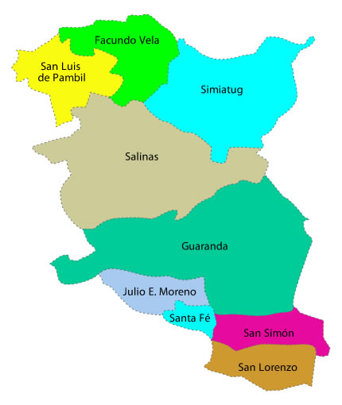

Lugar del ensayo

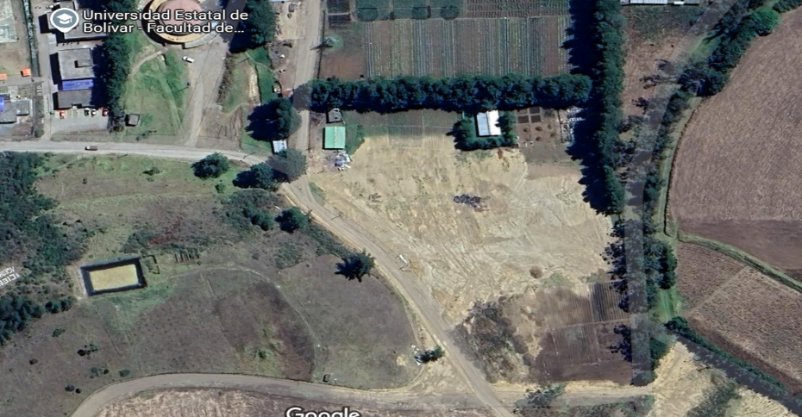

Fuente: Google Earth 2025

Anexo 2 Croquis del ensayo

T2R3= biotek + super K 60  III | II  T2R2= biotek + super K 60 | I  T2R1= biotek + super K 60
T4R3= Testigo | T4R2= Testigo | T4R1= Testigo
T3R3=calcio + boro | T3R2=calcio + boro | T3R1=calcio + boro
T1R3=humita15+Bm86 | T1R2=humita15+Bm86 | T1R1=humita15+Bm86

77.2 m

T2

T4
40.2 m

T3

T1

Anexo 4. Base de datos

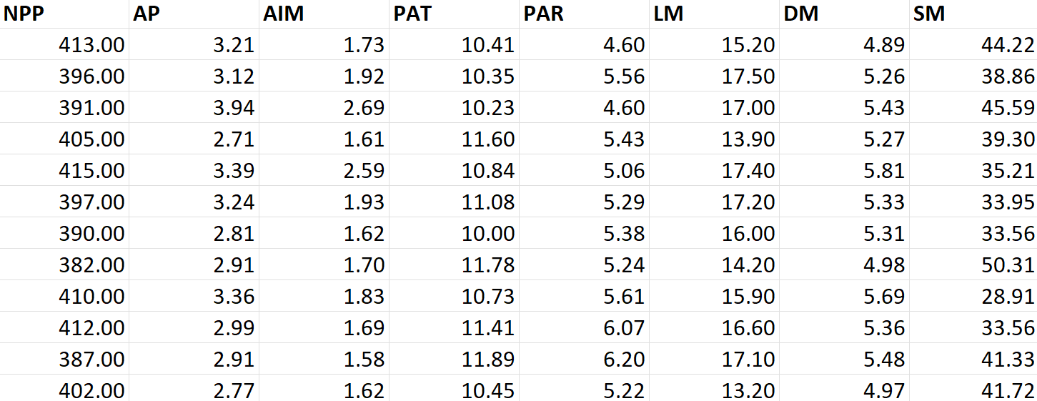

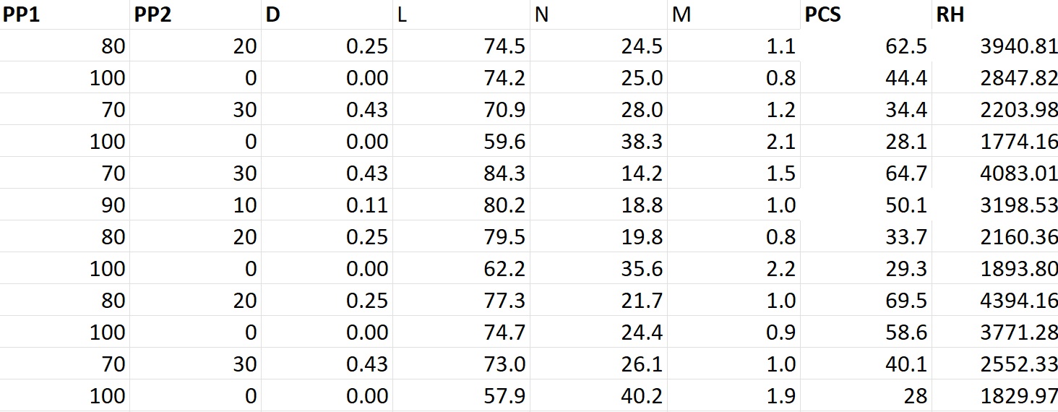

Anexo 4 Manejo de campo
Fertilización edáfica Control de malezas
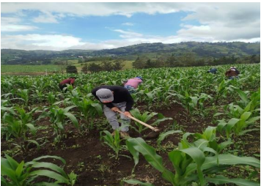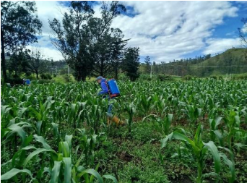
Control de plagas y enfermedades Instalación de riego
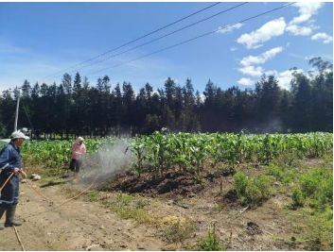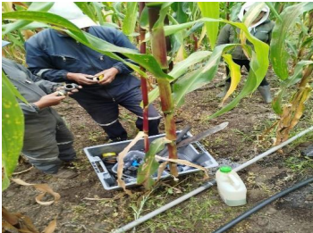
Riego del cultivo Toma de variable
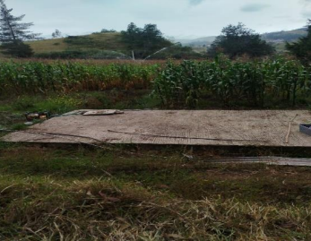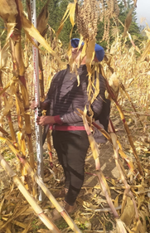
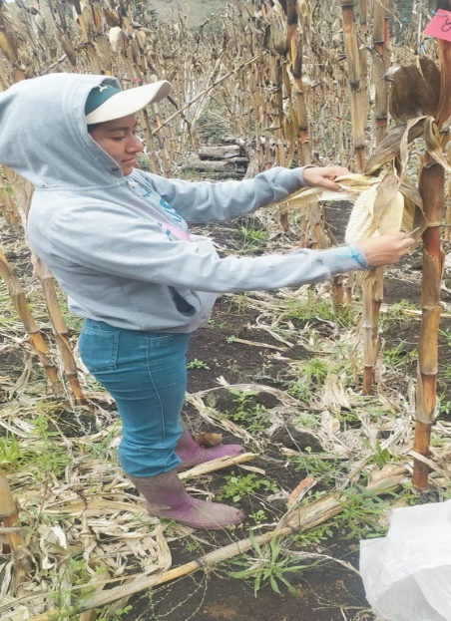
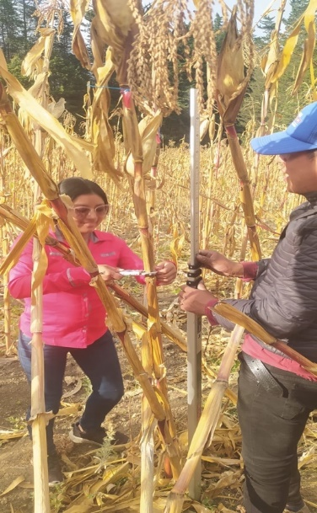
Cosecha
Toma de diámetro de planta

Productos utilizados en el ensayo
Mazorca de maíz
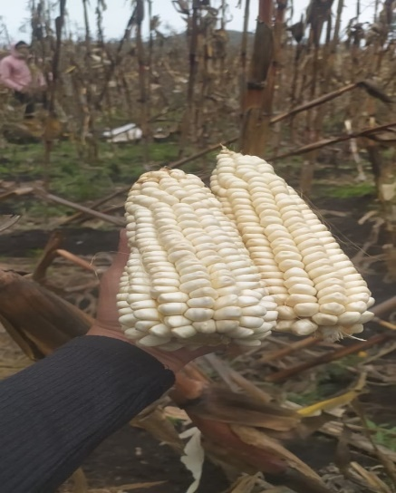
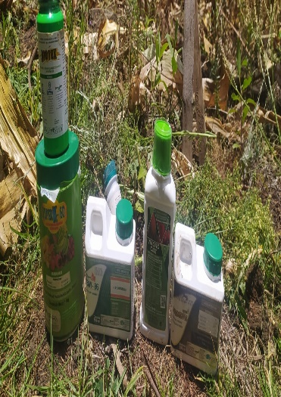

Visita de campo
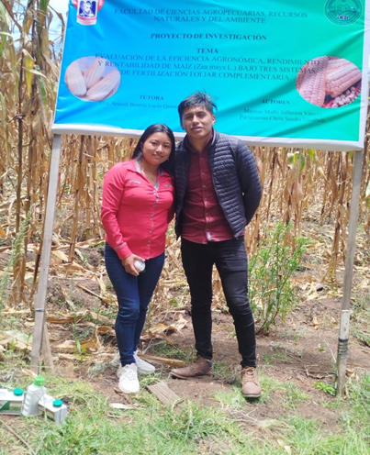

Anexo 3 Glosario de términos técnicos
Ácidos fúlvicos: Fracción soluble de la materia orgánica; mejora la absorción de nutrientes y moviliza minerales en el suelo.
Ácidos húmicos: Compuestos orgánicos del suelo que mejoran su estructura, retienen nutrientes y estimulan el crecimiento de las raíces.
Aminoácidos: Moléculas orgánicas esenciales en plantas; forman proteínas y ayudan en procesos como la fotosíntesis y el metabolismo.
Beneficio Neto o Utilidad Neta: La ganancia real obtenida por hectárea, calculada restando el costo total de producción al ingreso bruto.
Costos directos: Gastos directamente relacionados con el cultivo, como semillas, fertilizantes, pesticidas, mano de obra para siembra, cosecha, etc.
Costos indirectos: Gastos que no están directamente ligados a una fase específica del cultivo, como alquiler de tierra (si aplica), depreciación de maquinaria, intereses de préstamos, costos administrativos, etc.
Densidad de siembra: El número de plantas de maíz sembradas por hectárea. Una densidad óptima es crucial para maximizar el rendimiento sin generar competencia excesiva.
Desgrane: Relación porcentual entre el peso de grano seco obtenido y el peso total de la mazorca.
Eficiencia agronómica: Es el incremento en la producción por unidad de nutriente aplicado, indicando la efectividad del fertilizante en el cultivo.
Etapa fisiológica: Fase específica del desarrollo de una planta, como germinación, floración o fructificación, con necesidades nutricionales distintas.
Humedad de grano: Porcentaje de agua presente en el grano al momento de la cosecha.
Humedad del grano a la cosecha (%): El porcentaje de agua presente en el grano al momento de la cosecha. Un alto porcentaje implica la necesidad de secado para su almacenamiento, lo que afecta el peso comercializable.
Índice de cosecha: La proporción del peso del grano cosechado con respecto al peso total de la biomasa aérea de la planta (grano + tallo + hojas). Indica la eficiencia con la que la planta convierte la biomasa en grano.
Ingreso: El valor total de la producción de maíz por hectárea, calculado multiplicando el rendimiento por el precio de venta.
Margen Bruto: La diferencia entre el ingreso bruto y los costos directos. Indica la rentabilidad de la actividad productiva antes de considerar los costos indirectos. Margen Bruto=Ingreso Bruto−Costos Directos
Materia seca: El peso del grano una vez que se ha eliminado toda la humedad. Es una medida más precisa del rendimiento real producido.
Peso promedio de mazorca: El peso promedio de cada mazorca cosechada.
Poder germinativo: Porcentaje de semillas que logran germinar en condiciones controladas.
Porcentaje de acame: Porcentaje de plantas que presentan caída o inclinación severa, calculado respecto al total de plantas de la parcela.
Punto de Equilibrio en Ingreso: Costo Total de Producción (USD/ha)
Rendimiento: Es la cantidad de grano producido por unidad de superficie cultivada, generalmente expresado en kilogramos por hectárea (kg/ha).
Rentabilidad: Relación entre los beneficios económicos obtenidos y los costos incurridos en la producción, evaluada mediante la relación beneficio/costo.
Retorno sobre la Inversión (ROI) (%): El porcentaje de retorno generado por el capital invertido en la producción de maíz.
Seguros Agrícolas: Pólizas que protegen a los productores ante pérdidas económicas debido a eventos climáticos adversos, plagas, enfermedades, etc., lo que puede reducir el riesgo y mejorar la estabilidad financiera.
Subsidios o incentivos: Apoyos económicos o de otro tipo que el gobierno u otras entidades otorgan a los productores, lo que puede influir positivamente en la rentabilidad.
Tasa de prolificidad: Número promedio de inflorescencias femeninas desarrolladas por individuo, ajustado a la densidad poblacional efectiva.

